**武汉大学计算机学院**

**本科生实验报告**

**MIPS流水线CPU设计与实现**

专 业 名 称 ：计算机科学与技术

课 程 名 称 ：计算机组成原理实验

指 导 教 师 ：徐爱萍 教授

学 生 学 号 ：2016301500017

学 生 姓 名 ：伍丹梅

二○一八年四月

**郑 重 声 明**

本人呈交的实验报告，是在指导老师的指导下，独立进行实验工作所取得的成果，所有数据、图片资料真实可靠。尽我所知，除文中已经注明引用的内容外，本实验报告不包含他人享有著作权的内容。对本实验报告做出贡献的其他个人和集体，均已在文中以明确的方式标明。本实验报告的知识产权归属于培养单位。

本人签名： 伍丹梅 日期：2018.4.26

摘 要

计算机组成原理实验的实验目的是了解提高CPU性能的方法，掌握流水线MIPS微处理器的工作原理，理解数据冒险、控制冒险以及解决流水线冲突的方法，掌握流水线MIPS微处理器的测试方法。

实验设计主要遵循MIPS流水线CPU的设计原理。

实验内容主要包括：设计一个32位流水线MIPS微处理器。

1. 执行下列MIPS32指令。
2. 算数运算指令：ADD ADDU SUB SUBU ADDI ADDU LUI

② 逻辑运算指令：AND OR ANDI ORI SLT

③ 移位指令：SLL SRL

④ 条件分支指令：BEQ BNE

⑤ 无条件跳转指令：J

⑥ 数据传输指令：LW SW

1. 在用5级流水线技术，对数据冒险实现转发或阻塞功能。
2. 用verilog HDL语言，modelsim，MARS软件仿真。

实验结论为通过这次实验，我充分理解了流水线工作原理。

**关键词：**流水线；CPU；verilog HDL；modelsim；MARS

目录

1 实验目的和意义 1

1.1 实验目的 1

1.2 实验意义 1

2 实验设计 2

2.1 概述 2

2.2 实验环境 2

2.2.1 Verilog HDL简介 2

2.2.2 ModelSim简介 2

2.2.3 MARS 简介 2

2.2 硬件设计 3

2.2.1 CPU总体结构 （按流水线来写） 3

2.2.2程序计数器（PcUnit） 4

2.2.3寄存器设计（GPR） 4

2.2.4算术逻辑运算单元（ALU） 5

2.2.5扩展单元（Extender） 5

2.2.6数据存储器（DMem） 6

2.2.7指令存储器（IM） 6

2.2.8控制器（Ctrl） 7

2.2.9模型机（MIPS） 7

2.2.10 IF/ID级段间寄存器（IFID） 8

2.2.11 ID/EX段间寄存器（IDEX） 8

2.2.12 EX/MEM段间寄存器（EXMEM） 10

2.2.13 MEM/WB段间寄存器（MEMWB） 11

2.2.14冒险检测单元（Hazard） 12

2.2.15多路选择器（mux） 13

2.2.16 宏定义文件 13

2.2.16.1 instruction_def.v 13

2.2.16.2 ctrl_encode_def.v 13

2.2.17 mips_tb.v 13

2.3 软件设计 14

2.3.1程序计数器（PcUnit） 14

2.3.2寄存器（GPR） 15

2.3.3算术逻辑运算单元（ALU） 16

2.3.4扩展单元（Extender） 18

2.3.5数据存储器（DMem） 19

2.3.6指令存储器（IM） 19

2.3.7控制器（Ctrl） 20

2.3.8 模型机（MIPS） 28

2.3.9 IFID段间寄存器（IFID） 40

2.3.10 IDEX段间寄存器（IDEX） 41

2.3.11 EXMEM段间寄存器（EXMEM） 45

2.3.12 MEMWB段间寄存器（MEMWB） 48

2.3.13 多路选择器（mux） 50

2.3.14冒险检测单元（Hazard） 53

2.4 设计结果分析 61

2.4.1测试文件 61

2.4.2测试机器码 62

2.4.3 测试结果分析 63

结论 85

参考文献 86

教师评语评分 87

# 1 实验目的和意义

## 1.1 实验目的

（1）了解提高CPU性能的方法。

（2）掌握流水线MIPS微处理器的工作原理。

（3）理解数据冒险、控制冒险的概念以及流水线冲突的解决方法。

（4）掌握流水线MIPS微处理器的测试方法。

## 1.2 实验意义

（1）充分理解流水线CPU工作的原理。

（2）学会使用verilog HDL语言写五级流水线的代码。

（3）学会用modelsim软件进行仿真实验。

# 2 实验设计

## 2.1 概述

流水线式一种可以使多条指令的执行过程相互重叠的实现技巧，目前它是提高处理器处理速度的关键。

通常一条MIPS指令包含如下五个处理步骤：

1. 从存储器中读取指令
2. 指令译码的同时读取寄存器
3. 执行操作或计算地址
4. 在数据存储器中读取操作数
5. 将结果写回寄存器

MIPS的流水线CPU设计将遵循以上几点，并解决冒险等问题。

## 2.2 实验环境

### 2.2.1 Verilog HDL简介

verilog HDL是一种硬件描述语言，以[文本形式](https://baike.baidu.com/item/%E6%96%87%E6%9C%AC%E5%BD%A2%E5%BC%8F)来描述[数字系统](https://baike.baidu.com/item/%E6%95%B0%E5%AD%97%E7%B3%BB%E7%BB%9F)硬件的结构和行为的语言，用它可以表示逻辑电路图、[逻辑表达式](https://baike.baidu.com/item/%E9%80%BB%E8%BE%91%E8%A1%A8%E8%BE%BE%E5%BC%8F)，还可以表示数字逻辑系统所完成的逻辑功能。

### 2.2.2 ModelSim简介

[Mentor](https://baike.baidu.com/item/Mentor)公司的ModelSim是业界最优秀的HDL语言[仿真软件](https://baike.baidu.com/item/%E4%BB%BF%E7%9C%9F%E8%BD%AF%E4%BB%B6)，它能提供友好的仿真环境，是业界唯一的[单内核](https://baike.baidu.com/item/%E5%8D%95%E5%86%85%E6%A0%B8)支持VHDL和Verilog混合仿真的[仿真器](https://baike.baidu.com/item/%E4%BB%BF%E7%9C%9F%E5%99%A8)。它采用直接优化的编译技术、Tcl/Tk技术、和单一内核仿真技术，编译仿真速度快，编译的代码与平台无关，便于保护IP核，个性化的图形界面和[用户接口](https://baike.baidu.com/item/%E7%94%A8%E6%88%B7%E6%8E%A5%E5%8F%A3)，为用户加快调错提供强有力的手段，是FPGA/[ASIC设计](https://baike.baidu.com/item/ASIC%E8%AE%BE%E8%AE%A1)的首选仿真软件。

### 2.2.3 MARS 简介

MIPS开发工具,可以将MIPS代码编译成机器码。

## 2.2 硬件设计

### 2.2.1 CPU总体结构 （按流水线来写）

流水线CPU总体结构如下图所示，其中包括程序计数器（PC)、指令存储器（IM）、寄存器组（GPR）、运算器（ALU）、数据扩展单元（EXT）、数据存储器（DM）和控制器（Ctrl）、冒险检测单元（Hazard）、IF/ID段间寄存器（IFID）、ID/EX段间寄存器（IDEX）、EX/MEM段间寄存器（EXMEM）、MEM/WB段间寄存器（MEMWB）、多路选择器（mux）。

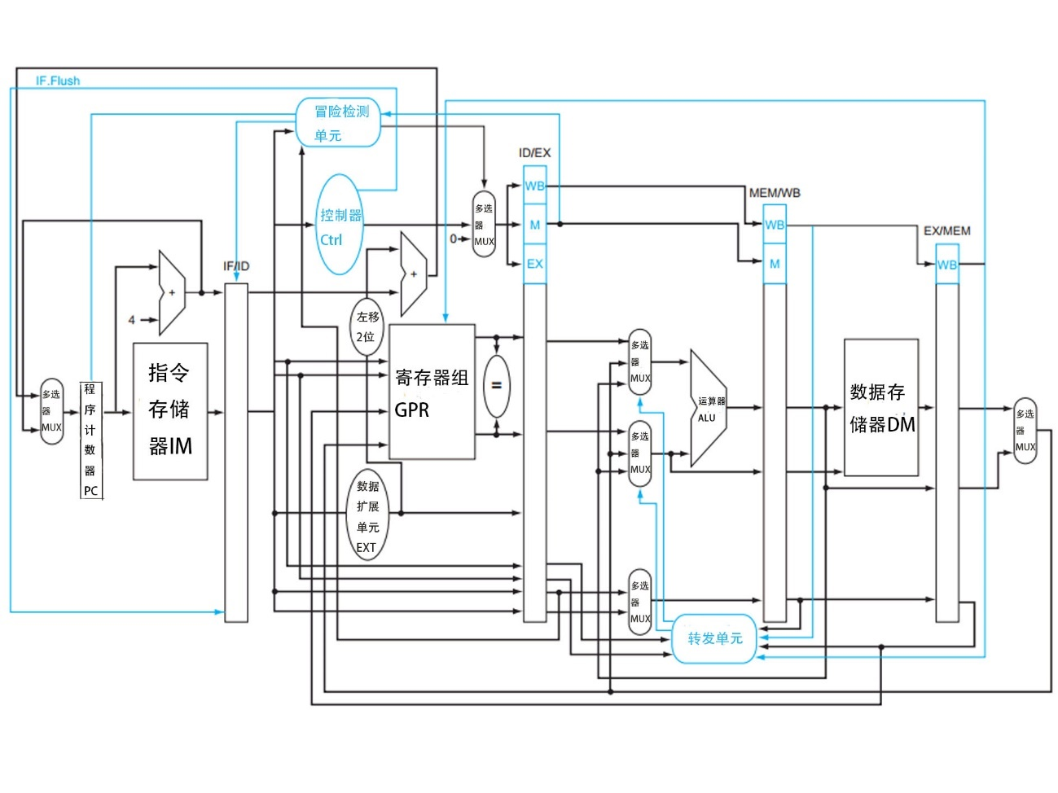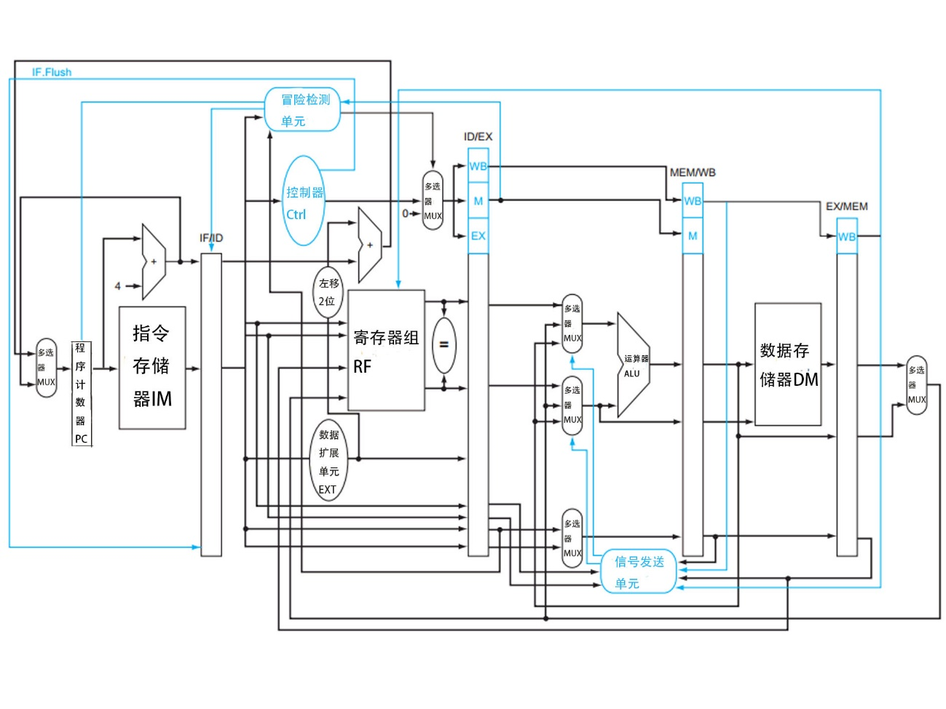

### 2.2.2程序计数器（PcUnit）

**（1）功能描述**

PcUnit是程序计数器，找到下一个指令的PC。

**（2）模块接口**

表2.1 程序计数器模块接口定义

|  |  |  |
| --- | --- | --- |
| 信号名 | 方向 | 描述 |
| OldPC [31:0] | I | 上一条指令的PC |
| stall | I | 阻塞信号 |
| PcReSet | I | PC重置 |
| PcSel | I | 左移2位信号 |
| Clk | I | 时钟信号 |
| Address [31:0] | I | 符号扩展结果 |
| Adj [25:0] | I | IFID级传来的[25:0]的地址 |
| jump | I | j指令跳转信号 |
| PC | O | 指向的下一条的PC |

### 2.2.3寄存器设计（GPR）

**（1）功能描述**

GPR主要功能是保存寄存器文件，并支持对通用寄存器的访问。

**（2）模块接口**

|  |  |  |
| --- | --- | --- |
| 信号名 | 方向 | 描述 |
| clk | I | 时钟信号 |
| WE | I | 寄存器写使能信号  0：不写，1：写 |
| WeSel [4:0] | I | 需要写的寄存器的地址 |
| ReSel1 [4:0] | I | 需要读的寄存器1的地址 |
| ReSel2 [4:0] | I | 需要读的寄存器2的地址 |
| WData [31:0] | I | 需要写的寄存器的数据 |
| DataOut1 [31:0] | O | 需要读的寄存器1的数据 |
| DataOut2 [31:0] | O | 需要读的寄存器2的数据 |

### 2.2.4算术逻辑运算单元（ALU）

**（1）功能描述**

ALU主要功能是完成对输入数据的进行加法、减法、与、或、左移、右移、乘法、除法运算以及判断两个操作数是否相等。

**（2）模块接口**

表2.3 ALU模块接口定义

|  |  |  |
| --- | --- | --- |
| 信号名 | 方向 | 描述 |
| DataIn1 [31:0] | I | 操作数A |
| DataIn2 [31:0] | I | 操作数B |
| ALUCtrl [4:0] | I | 需要进行的运算 |
| shame [4:0] | I | 位移运算的移动位数 |
| Zero | O | 两操作数是否相等 |
| AluResult [31:0] | O | 运算结果 |

### 2.2.5扩展单元（Extender）

**（1）功能描述**

EXT主要功能是将16位的数据扩展为32位数据。

**（2）模块接口**

|  |  |  |
| --- | --- | --- |
| 信号名 | 方向 | 描述 |
| DataIn [15:0] | I | 需要进行扩展的数据 |
| EXTOp [1:0] | I | 扩展方式的控制信号  00：0扩展  01：符号扩展  10：将立即数扩展到高位 |
| ExtOut [31:0] | O | 扩展结果 |

### 2.2.6数据存储器（DMem）

**（1）功能描述**

DM是数据存储器。

**（2）模块接口**

|  |  |  |
| --- | --- | --- |
| 信号名 | 方向 | 描述 |
| DataAdr [4:0] | I | 访问地址 |
| DataIn [31:0] | I | 输入到数据寄存器的数据 |
| DMemR | I | 读信号 |
| DMemW | I | 写信号 |
| clk | I | 时钟信号 |
| DataOut [31:0] | O | 读出的结果 |

### 2.2.7指令存储器（IM）

**（1）功能描述**

IM是指令存储器。

**（2 ）模块接口**

|  |  |  |
| --- | --- | --- |
| 信号名 | 方向 | 描述 |
| ImAddress [4:0] | I | 访问地址 |
| OpCode [31:0] | O | 读出的指令 |

### 2.2.8控制器（Ctrl）

**（1）功能描述**

Ctrl是控制信号的单元。

**（2 ）模块接口**

|  |  |  |
| --- | --- | --- |
| 信号名 | 方向 | 描述 |
| OpCode [5:0] | I | 指令格式中的OPCODE域 |
| funct [5:0] | I | 指令格式中的FUNCT域 |
| jump | O | 分支跳转信号 |
| RegDst | O | 确定目标寄存器 |
| Branch | O | 分支信号 |
| MemR | O | 读数据存储器 |
| Mem2R | O | 数据存储器到寄存器堆 |
| MemW | O | 写数据存储器 |
| RegW | O | 寄存器堆写入数据 |
| AluSrc | O | 运算器操作数选择 |
| ExtOp [1:0] | O | 位扩展/符号扩展选择 |
| Aluctrl [4:0] | O | Alu运算选择 |

### 2.2.9模型机（MIPS）

**（1）功能描述**

MIPS用于连接各模块。

**（2 ）模块接口**

|  |  |  |
| --- | --- | --- |
| 信号名 | 方向 | 描述 |
| Clk | I | 时钟信号 |
| Reset | I | 复位信号 |

### 2.2.10 IF/ID级段间寄存器（IFID）

**（1）功能描述**

IFID用于实现取指与译码阶段之间的寄存器，将取指阶段的结果在下一个时钟周期传递扫译码阶段。

**（2 ）模块接口**

|  |  |  |
| --- | --- | --- |
| 信号名 | 方向 | 描述 |
| clk | I | 时钟信号 |
| rst | I | 复位信号 |
| flush | I | 清空流水线 |
| stall | I | 阻塞流水线 |
| pc_in [31:0] | I | 取指阶段取得的指令对应的地址 |
| instr_in [31:0] | I | 取指阶段取得的指令 |
| pc_out [31:0] | O | 译码阶段的指令对应的地址 |
| instr_out [31:0] | O | 译码阶段的指令 |

### 2.2.11 ID/EX段间寄存器（IDEX）

**（1）功能描述**

IDEX：实现译码阶段与执行阶段之间的寄存器，将译码阶段的结果在下一个时钟周期传递到执行阶段。

**（2 ）模块接口**

|  |  |  |
| --- | --- | --- |
| 信号名 | 方向 | 描述 |
| clk | I | 时钟信号 |
| rst | I | 复位信号 |
| flush | I | 清空流水线 |
| instr_in [31:0] | I | 译码阶段的指令 |
| extData_in [31:0] | I | 译码阶段的扩展 |
| data1_in [31:0] | I | 源操作数1 |
| data2_in [31:0] | I | 源操作数2 |
| RegAddrI_in [4:0] | I | 译码阶段的rt |
| RegAddrR_in [4:0] | I | 译码阶段的rd |
| RegDst_in | I | 译码阶段写入目标寄存器的信号 |
| Aluop_in [4:0] | I | 译码阶段的指令要进行的运算的子类型 |
| Alusrc_in [4:0] | I | 译码阶段的指令要进行的第二个操作数的选择来源 |
| MemRead_in | I | 译码阶段的存储器读信号 |
| MemWrite_in | I | 译码阶段的存储器写信号 |
| RegWrite_in | I | 译码阶段的寄存器写信号 |
| MemToReg | I | 译码阶段的数据存储器到寄存器的信号 |
| instr_out [31:0] | O | 执行阶段的指令 |
| extData_out [31:0] | O | 执行阶段的扩展结果 |
| data1_out [31:0] | O | 执行阶段的操作数1 |
| data2_out [31:0] | O | 执行阶段的操作数2 |
| RegAddrI_out [4:0] | O | 执行阶段的rt |
| RegAddrR_out [4:0] | O | 执行阶段的rd |
| RegRst_out | O | 执行阶段写入目标寄存器的信号 |
| Aluop_out [4:0] | O | 执行阶段的指令要进行的运算的子类型 |
| Alusrc_out [1:0] | O | 执行阶段的指令要进行的第二个操作数的选择来源 |
| MemRead_out | O | 执行阶段的存储器读信号 |
| MemWrite_out | O | 执行阶段的存储器写信号 |
| RegWrite_out | O | 执行阶段的寄存器写信号 |
| MemToReg_out | O | 执行阶段的数据存储器到寄存器的信号 |

### 2.2.12 EX/MEM段间寄存器（EXMEM）

**（1）功能描述**

EXMEM：实现执行阶段与访存阶段之间的寄存器，将执行阶段的结果在下一个时钟周期传递到访存阶段。

**（2 ）模块接口**

|  |  |  |
| --- | --- | --- |
| 信号名 | 方向 | 描述 |
| clk | I | 时钟信号 |
| rst | I | 复位信号 |
| ALUresult_in [31:0] | I | 执行阶段ALU计算的结果 |
| zero_in | I | 执行阶段zero的结果 |
| rt_in [31:0] | I | 执行阶段的源操作数2 |
| RegDst_in | I | 执行阶段的目标寄存器 |
| RegAddrI_in [4:0] | I | 执行阶段的rt地址 |
| RegAddrR_in[4:0] | I | 执行阶段的rd地址 |
| MemRead_in | I | 执行阶段的存储器读信号 |
| MemWrite_in | I | 执行阶段的存储器写信号 |
| RegWrite_in | I | 执行阶段的寄存器写信号 |
| MemToReg_in | I | 执行阶段的数据存储器到寄存器的信号 |
| ALUresult_out [31:0] | O | 访存阶段ALU的结果 |
| zero_out | O | 访存阶段zero的结果 |
| rt_out [31:0] | O | 访存阶段的源操作数2 |
| RegDst_out | O | 访存阶段的目标寄存器 |
| RegAddrI_out [4:0] | O | 访存阶段的rt |
| RegAddrR_out [4:0] | O | 访存阶段的rd |
| MemRead_out | O | 访存阶段的存储器读信号 |
| MemWrite_out | O | 访存阶段的存储器写信号 |
| RegWrite_out | O | 访存阶段的寄存器写信号 |
| MemToReg_out | O | 访存阶段的数据存储器到寄存器的信号 |

### 2.2.13 MEM/WB段间寄存器（MEMWB）

**（1）功能描述**

MEMWB：实现访存阶段与回写阶段之间的寄存器，将访存阶段的结果在下一个时钟周期传递到回写阶段。

**（2 ）模块接口**

|  |  |  |
| --- | --- | --- |
| 信号名 | 方向 | 描述 |
| clk | I | 时钟信号 |
| rst | I | 复位信号 |
| ALUresult_in [31:0] | I | 访存阶段ALU的结果 |
| mem_in [31:0] | I | 访存阶段的写入数值 |
| RegDst_in | I | 访存阶段的目标寄存器 |
| RegAddrI_in [4:0] | I | 访存阶段的rt |
| RegAddrR_in [4:0] | I | 访存阶段的rd |
| RegWrite_in | I | 访存阶段的写入寄存器信号 |
| MemToReg_in | I | 访存阶段的数据存储器到寄存器的信号 |
| ALUresult_out [31:0] | O | 写回阶段ALU的结果 |
| mem_out [31:0] | O | 写回阶段的写入数值 |
| RegDst_out | O | 写回阶段的目标寄存器 |
| RegAddrI_out [4:0] | O | 写回阶段的rt |
| RegAddrR_out [4:0] | O | 写回阶段的rd |
| RegWrite_out | O | 写回阶段的写入寄存器信号 |
| MemToReg_out | O | 写回阶段的数据存储器到寄存器的信号 |

### 2.2.14冒险检测单元（Hazard）

**（1）功能描述**

Hazard用于检测数据冒险，结构冒险实现数据冒险转发功能，bne,beq在ID级的跳转、j在ID级的跳转，Iw指令在ID级阻塞流水线。

**（2 ）模块接口**

|  |  |  |
| --- | --- | --- |
| 信号名 | 方向 | 描述 |
| EXMEM_RegWrite | I | 执行阶段的寄存器写信号 |
| EXMEM_rd [4:0] | I | EX到MEM级的rd |
| MEMWB_rd [4:0] | I | MEM到WB的rd |
| MEMWB_RegWrite | I | 访存阶段的寄存器写信号 |
| IDEX_rs [4:0] | I | ID到EX级的rs |
| IDEX_rt [4:0] | I | ID到EX级的rt |
| IDEX_MemRead | I | 译码阶段的存储器读信号 |
| IFID_rs [4:0] | I | IF到ID级的rs |
| IFID_rt [4:0] | I | IF到ID级的rt |
| pcsel | I | 左移2位信号 |
| jump | I | j跳转信号 |
| branch | I | 分支指令跳转信号 |
| EXMEM_MemRead | I | 执行阶段的读存储器信号 |
| EXMEM_rt [4:0] | I | EX到MEM的rt |
| IDEX_rd [4:0] | I | ID到EX的rd |
| IDEX_RegWrite | I | 译码阶段的寄存器写信号 |
| ForwardA [1:0] | O | rd-rs旁路信号 |
| ForwardB [1:0] | O | rd-rt旁路信号 |
| stallID | O | 阻塞ID级 |
| stallPC | O | 阻塞PC |
| flushIFID | O | 清空IFID级流水线 |
| flushIDEX | O | 清空IDEX级流水线 |
| compareSrc1 | O | 分支指令ID级跳转rd-rs判断 |
| compareSrc2 | O | 分支指令ID级跳转rd-rt判断 |

### 2.2.15多路选择器（mux）

**（1）功能描述**

mux主要功能是多路选择器。mux.v文件包含二选一、四选一多路选择器。

**（2 ）模块接口**

|  |  |  |
| --- | --- | --- |
| 信号名 | 方向 | 描述 |
| d0,d1,d2 | I | 供选择数据 |
| s | I | 片选信号 |
| y | O | 片选后的数据 |

### 2.2.16 宏定义文件

### 2.2.16.1 instruction_def.v

定义指令的OPCODE/FUNCT域

### 2.2.16.2 ctrl_encode_def.v

相关控制信号的宏。

### 2.2.17 mips_tb.v

激励文件。初始化时钟周期等信号。

## 2.3 软件设计

### 2.3.1程序计数器（PcUnit）

PcUnit记录下一条指令的地址

复位时，PC回到起点，PC = 32'h0000_3000；

顺序时，PC=PC+4；

分支指令时，PC=PC+4,再左移2位

Jump时，PC=PC高四位拼接指令存储器[25:0]拼接2个0。

module PcUnit(PC,OldPC,stall,PcReSet,PcSel,Clk,Adress,Adj,j);

input [31:0] OldPC;

input stall;

input PcReSet;

input PcSel;

input Clk;

input [31:0] Adress;

input [25:0] Adj;

input j;

output reg[31:0] PC;

integer i;

reg [31:0] temp;

always@(posedge Clk or posedge PcReSet)

begin

if(PcReSet == 1)

PC <= 32'h0000_3000;

if(stall==0)

begin

PC=PC+4;

if(PcSel == 1)

begin

for(i=0;i<30;i=i+1)

temp[31-i] = Adress[29-i];

temp[0] = 0;

temp[1] = 0;

PC = OldPC+temp;

end

if(j==1)

begin

PC={OldPC[31:28],Adj[25:0],2'b00};

end

end

end

endmodule

## 2.3.2寄存器（GPR）

写使能信号有效时，将数据写入。

module GPR(DataOut1,DataOut2,clk,WData,WE,WeSel,ReSel1,ReSel2);

input clk;

input WE;

input [4:0] WeSel,ReSel1,ReSel2;

input [31:0] WData;

output [31:0] DataOut1,DataOut2;

reg [31:0] Gpr[31:0];

always@(negedge clk)

begin

if(WE == 1)

Gpr[WeSel] <= WData;

$display("R[00-07]=%8X, %8X, %8X, %8X, %8X, %8X, %8X, %8X", 0, Gpr[1], Gpr[2], Gpr[3], Gpr[4], Gpr[5], Gpr[6], Gpr[7]);

$display("R[08-15]=%8X, %8X, %8X, %8X, %8X, %8X, %8X, %8X", Gpr[8], Gpr[9], Gpr[10], Gpr[11], Gpr[12], Gpr[13], Gpr[14], Gpr[15]);

$display("R[16-23]=%8X, %8X, %8X, %8X, %8X, %8X, %8X, %8X", Gpr[16], Gpr[17], Gpr[18], Gpr[19], Gpr[20], Gpr[21], Gpr[22], Gpr[23]);

$display("R[24-31]=%8X, %8X, %8X, %8X, %8X, %8X, %8X, %8X", Gpr[24], Gpr[25], Gpr[26], Gpr[27], Gpr[28], Gpr[29], Gpr[30], Gpr[31]);

$display("R[%4X]=%8X", WeSel, Gpr[WeSel]);

end

assign DataOut1 = (ReSel1==0)?0:Gpr[ReSel1];

assign DataOut2 = (ReSel2==0)?0:Gpr[ReSel2];

endmodule

### 2.3.3算术逻辑运算单元（ALU）

根据ALUctrl决定应该进行哪种运算。包括:addu,add,sub,subu,or,and,slt,sll,srl,beq,bne,lui

**`include "ctrl_encode_def.v"**

**module Alu(AluResult,Zero,DataIn1,DataIn2,AluCtrl,shame);**

**input [31:0] DataIn1; //运算数据1**

**input [31:0] DataIn2; //运算数据2**

**input [4:0] AluCtrl; //运算器控制信号**

**input [4:0] shame;**

**output reg[31:0] AluResult; //运算器输出结果**

**output reg Zero; //结果是否为零**

**initial //初始化数据**

**begin**

**Zero = 0;**

**AluResult = 0;**

**end**

**always@(DataIn1 or DataIn2 or AluCtrl)**

**begin**

**case ( AluCtrl )**

**`ALUOp_ADDU: AluResult = DataIn1 + DataIn2;**

**`ALUOp_SUBU: AluResult = DataIn1 - DataIn2;**

**`ALUOp_AND: AluResult = DataIn1 & DataIn2;**

**`ALUOp_OR: AluResult = DataIn1 | DataIn2;**

**`ALUOp_ADD: AluResult = DataIn1 + DataIn2;**

**`ALUOp_SUB: AluResult = DataIn1 +1+~DataIn2;**

**`ALUOp_SLT: AluResult = (DataIn1 +1+~DataIn2)>>31;**

**`ALUOp_SLL: AluResult = DataIn2 << shame;**

**`ALUOp_SRL: AluResult = DataIn2 >> shame;**

**`ALUOp_EQL:AluResult = (DataIn1 == DataIn2) ? 1 : 0;**

**`ALUOp_BNE:AluResult = (DataIn1 != DataIn2)? 32'b1 : 32'b0;**

**`ALUOp_LUI:AluResult = {DataIn2[15: 0], 16'd0};**

**default: ;**

**endcase**

**if(AluResult == 0)**

**Zero = 1;**

**else**

**Zero = 0;**

**end**

**endmodule**

### 2.3.4扩展单元（Extender）

扩展有三种：

0扩展；符号扩展，将立即数扩展到高位

`include "ctrl_encode_def.v"

module Extender(ExtOut,DataIn,ExtOp);

input [15:0] DataIn;

input [1:0] ExtOp;

output reg[31:0] ExtOut;

integer i; //逻辑计数

always@(DataIn or ExtOp)

begin

case (ExtOp)

`EXT_ZERO: ExtOut = {16'd0, DataIn};

`EXT_SIGNED: ExtOut = {{16{DataIn[15]}}, DataIn};

`EXT_HIGHPOS: ExtOut = {DataIn, 16'd0};

default: ;

endcase

end

endmodule

### 2.3.5数据存储器（DMem）

将数据传到数据存储器中

module DMem(DataOut,DataAdr,DataIn,DMemW,DMemR,clk);

input [4:0] DataAdr;

input [31:0] DataIn;

input DMemR;

input DMemW;

input clk;

output[31:0] DataOut;

reg [31:0] DMem[1023:0];

always@(posedge clk)

begin

if(DMemW)

DMem[DataAdr] <= DataIn;

end

assign DataOut = DMem[DataAdr];

endmodule

### 2.3.6指令存储器（IM）

存储指令

module IM(OpCode,ImAdress);

input [4:0] ImAdress;

output [31:0] OpCode;

reg[31:0] Opcode;

reg [31:0] IMem[1024:0];

always@(ImAdress)

begin

Opcode = IMem[ImAdress];

end

assign OpCode = Opcode;

endmodule

### 2.3.7控制器（Ctrl）

控制信号：

|  |  |  |
| --- | --- | --- |
| 信号名称 | 0 | 1 |
| jump | 无 | 无分支指令时跳转 |
| RegDst | 写入寄存器的目标编号来自rt字段（20:16） | 写入寄存器的目标编号来自rd字段（15:11） |
| Branch | 无 | 分支指令时跳转 |
| MemR | 无 | 输入地址对应的数据内存的内容放置到读出数据的输出 |
| Mem2R | ALU提供寄存器写数据的输入值 | 数据内存提供寄存器写数据的输入值 |
| RegW | 无 | 将写入数据的输入写入至寄存器输入对应的寄存器 |
| AluSrc | 第二个ALU操作数来自第二个寄存器堆的输出 | 第二个ALU操作数为已符号化扩展的指令的低16位 |

ExtOp[1:0]见Extender

AluCtrl[4:0]见ALU

`include "ctrl_encode_def.v"

`include "instruction_def.v"

module Ctrl(jump,RegDst,Branch,MemR,Mem2R,MemW,RegW,Alusrc,ExtOp,Aluctrl,OpCode,funct);

input [5:0] OpCode;

input [5:0] funct;

output reg jump;

output reg RegDst;

output reg Branch;

output reg MemR;

output reg Mem2R;

output reg MemW;

output reg RegW;

output reg Alusrc;

output reg [1:0] ExtOp;

output reg [4:0] Aluctrl;

always@(OpCode or funct)

begin

case(OpCode)

`INSTR_RTYPE_OP: //R type 000000

begin

assign jump=0;

assign Branch=0;

assign Mem2R=0;

assign MemW=0;

assign MemR=0;

assign Alusrc=0;

assign ExtOp=`EXT_ZERO;

assign RegDst=1;

case(funct)

`INSTR_ADDU_FUNCT: //ADDU

begin

assign RegW=1;

assign Aluctrl=`ALUOp_ADDU;

end

`INSTR_SUBU_FUNCT: //SUBU

begin

assign RegW=1;

assign Aluctrl=`ALUOp_SUBU;

end

`INSTR_ADD_FUNCT: //ADD

begin

assign RegW=1;

assign Aluctrl=`ALUOp_ADD;

end

`INSTR_SUB_FUNCT: //SUB

begin

assign RegW=1;

assign Aluctrl=`ALUOp_SUB;

end

`INSTR_OR_FUNCT: //OR

begin

assign RegW=1;

assign Aluctrl=`ALUOp_OR;

end

`INSTR_AND_FUNCT: //AND

begin

assign RegW=1;

assign Aluctrl=`ALUOp_AND;

end

`INSTR_SLT_FUNCT: //SLT

begin

assign RegW=1;

assign Aluctrl=`ALUOp_SLT;

end

`INSTR_SLL_FUNCT: //SLL

begin

assign RegW=1;

assign Aluctrl=`ALUOp_SLL;

end

`INSTR_SRL_FUNCT: //SRL

begin

assign RegW=1;

assign Aluctrl=`ALUOp_SRL;

end

default:;

endcase

end

`INSTR_ORI_OP: //ORI

begin

assign jump=0;

assign Branch=0;

assign Mem2R=0;

assign MemW=0;

assign MemR=0;

assign Alusrc=1;

assign ExtOp=`EXT_ZERO;

assign RegDst=0;

assign RegW=1;

assign Aluctrl=`ALUOp_OR;

end

`INSTR_ADDI_OP: //ADDI

begin

assign jump=0;

assign Branch=0;

assign Mem2R=0;

assign MemW=0;

assign MemR=0;

assign Alusrc=1;

assign ExtOp=`EXT_ZERO;

assign RegDst=0;

assign RegW=1;

assign Aluctrl=`ALUOp_ADD;

end

`INSTR_LUI_OP: //LUI

begin

assign jump=0;

assign Branch=0;

assign Mem2R=0;

assign MemW=0;

assign MemR=0;

assign Alusrc=1;

assign ExtOp=`EXT_SIGNED;

assign RegDst=0;

assign RegW=1;

assign Aluctrl=`ALUOp_LUI;

end

`INSTR_SW_OP: //SW

begin

assign jump=0;

assign Branch=0;

assign Mem2R=0;

assign MemW=1;

assign MemR=0;

assign Alusrc=1;

assign ExtOp=`EXT_SIGNED;

assign RegDst=0;

assign RegW=0;

assign Aluctrl=`ALUOp_ADD;

end

`INSTR_LW_OP: //LW

begin

assign jump=0;

assign Branch=0;

assign Mem2R=1;

assign MemW=0;

assign MemR=1;

assign Alusrc=1;

assign ExtOp=`EXT_SIGNED;

assign RegDst=0;

assign RegW=1;

assign Aluctrl=`ALUOp_ADD;

end

`INSTR_BEQ_OP: //BEQ

begin

assign jump=0;

assign Branch=1;

assign Mem2R=0;

assign MemW=0;

assign MemR=0;

assign Alusrc=0;

assign ExtOp=`EXT_SIGNED;

assign RegDst=0;

assign RegW=0;

assign Aluctrl=`ALUOp_EQL;

end

`INSTR_BNE_OP: //BNE

begin

assign jump=0;

assign Branch=1;

assign Mem2R=0;

assign MemW=0;

assign MemR=0;

assign Alusrc=0;

assign ExtOp=`EXT_SIGNED;

assign RegDst=0;

assign RegW=0;

assign Aluctrl=`ALUOp_BNE;

end

`INSTR_J_OP: //J

begin

assign jump=1;

assign Branch=0;

assign Mem2R=0;

assign MemW=0;

assign MemR=0;

assign Alusrc=0;

assign ExtOp=`EXT_SIGNED;

assign RegDst=0;

assign RegW=0;

assign Aluctrl=`ALUOp_SUB;

end

endcase

end

endmodule

### 2.3.8 模型机（MIPS）

连接各模块

`include "instruction_def.v"

module Mips(Clk,Reset);

input Clk;

input Reset;

//PC

wire [31:0] pcOut;

//IM

wire [4:0] imAdr;

wire [31:0] opCode;

//GPR

wire [4:0] gprWeSel,gprReSel1,gprReSel2;

wire [31:0] gprDataIn;

wire [31:0] gprDataOut1,gprDataOut2;

wire Equal;

//Extender

wire [15:0] extDataIn;

wire [31:0] extDataOut;

//DMem

wire [4:0] dmDataAdr;

wire [31:0] dmDataOut;

//Ctrl

wire [5:0] op;

wire [5:0] funct;

wire jump; //指令跳转

wire RegDst;

wire Branch; //分支

wire MemR; //读存储器

wire Mem2R; //数据存储器到寄存器堆

wire MemW; //写数据存储器

wire RegW; //寄存器堆写入数据

wire Alusrc; //运算器操作数选择

wire [1:0] ExtOp; //位扩展/符号扩展选择

wire [4:0] Aluctrl; //Alu运算选择

//Alu

wire [31:0] aluDataIn2;

wire [31:0] aluDataOut;

wire zero;

//IFID

wire [31:0] pc_in_IFID;

wire [31:0] instr_in_IFID;

wire [31:0] pc_out_IFID;

wire [31:0] instr_out_IFID;

//IDEX

wire [31:0] instr_in_IDEX;

wire [31:0] extData_in_IDEX;

wire [31:0] data1_in_IDEX;

wire [31:0] data2_in_IDEX;

wire [4:0] RegAddrI_in_IDEX;

wire [4:0] RegAddrR_in_IDEX;

wire RegDst_in_IDEX;

wire [4:0] ALUop_in_IDEX;

wire [1:0] ALUsrc_in_IDEX;

wire Branch_in_IDEX;

wire MemRead_in_IDEX;

wire MemWrite_in_IDEX;

wire RegWrite_in_IDEX;

wire MemToReg_in_IDEX;

wire [31:0] instr_out_IDEX;

wire [31:0] extData_out_IDEX;

wire [31:0] data1_out_IDEX;

wire [31:0] data2_out_IDEX;

wire [4:0] RegAddrI_out_IDEX;

wire [4:0] RegAddrR_out_IDEX;

wire RegDst_out_IDEX;

wire [4:0] ALUop_out_IDEX;

wire [1:0] ALUsrc_out_IDEX;

wire Branch_out_IDEX;

wire MemRead_out_IDEX;

wire MemWrite_out_IDEX;

wire RegWrite_out_IDEX;

wire MemToReg_out_IDEX;

//EXMEM

wire [31:0] ALUresult_in_EXMEM;

wire zero_in_EXMEM;

wire [31:0] rt_in_EXMEM;

wire RegDst_in_EXMEM;

wire [4:0] RegAddrI_in_EXMEM;

wire [4:0] RegAddrR_in_EXMEM;

wire Branch_in_EXMEM;

wire MemRead_in_EXMEM;

wire MemWrite_in_EXMEM;

wire RegWrite_in_EXMEM;

wire MemToReg_in_EXMEM;

wire [31:0] ALUresult_out_EXMEM;

wire zero_out_EXMEM;

wire [31:0] rt_out_EXMEM;

wire RegDst_out_EXMEM;

wire [4:0] RegAddrI_out_EXMEM;

wire [4:0] RegAddrR_out_EXMEM;

wire Branch_out_EXMEM;

wire MemRead_out_EXMEM;

wire MemWrite_out_EXMEM;

wire RegWrite_out_EXMEM;

wire MemToReg_out_EXMEM;

//MEMWB

wire [31:0] ALUresult_in_MEMWB;

wire [31:0] mem_in_MEMWB;

wire RegDst_in_MEMWB;

wire [4:0] RegAddrI_in_MEMWB;

wire [4:0] RegAddrR_in_MEMWB;

wire RegWrite_in_MEMWB;

wire MemToReg_in_MEMWB;

wire [31:0] ALUresult_out_MEMWB;

wire [31:0] mem_out_MEMWB;

wire RegDst_out_MEMWB_MEMWB;

wire [4:0] RegAddrI_out_MEMWB;

wire [4:0] RegAddrR_out_MEMWB;

wire RegWrite_out_MEMWB;

wire MemToReg_out_MEMWB;

//forwarding

wire [31:0] ForwardData1;

wire [31:0] ForwardData2;

wire [4:0] IDEX_rd_in;

wire [4:0] EXMEM_rd_in;

wire [4:0] MEMWB_rd_in;

wire [1:0] ForwardA_out;

wire [1:0] ForwardB_out;

wire stallID;

wire stallPC;

wire flushIFID;

wire flushIDEX;

wire compareSrc1;

wire compareSrc2;

wire [31:0] compareData1;

wire [31:0] compareData2;

//PC块实例化

assign pcSel = ((Branch&&((op==`INSTR_BEQ_OP)?Equal:!Equal))==1)?1:0;

PcUnit U_pcUnit(.PC(pcOut),.OldPC(pc_out_IFID),.stall(stallPC),.PcReSet(Reset),.PcSel(pcSel),.Clk(Clk),.Adress(extDataOut),.Adj(instr_out_IFID[25:0]),.j(jump));

assign imAdr = pcOut[6:2];

//指令寄存器实例化

IM U_IM(.OpCode(opCode),.ImAdress(imAdr));

//IFID

assign pc_in_IFID=pcOut+4;

assign instr_in_IFID=opCode;

IFID U_IFID(.clk(Clk),.rst(Reset),.flush(flushIFID),.pc_in(pc_in_IFID),.instr_in(instr_in_IFID),

.pc_out(pc_out_IFID),.instr_out(instr_out_IFID),.stall(stallID));

//寄存器堆实例化

assign gprReSel1 = instr_out_IFID[25:21];

assign gprReSel2 = instr_out_IFID[20:16];

GPR U_gpr(.DataOut1(gprDataOut1),.DataOut2(gprDataOut2),.clk(Clk),.WData(gprDataIn)

,.WE(RegWrite_out_MEMWB),.WeSel(gprWeSel),.ReSel1(gprReSel1),.ReSel2(gprReSel2));

mux2compare1 U_mux2compare1(.d0(gprDataOut1),.d1(ALUresult_out_EXMEM),.s(compareSrc1),.y(compareData1));

mux2compare2 U_mux2compare2(.d0(gprDataOut2),.d1(ALUresult_out_EXMEM),.s(compareSrc2),.y(compareData2));

assign Equal= (compareData1==compareData2);

//控制器实例化

assign op = instr_out_IFID[31:26];

assign funct = instr_out_IFID[5:0];

Ctrl U_Ctrl(.jump(jump),.RegDst(RegDst),.Branch(Branch),.MemR(MemR),.Mem2R(Mem2R)

,.MemW(MemW),.RegW(RegW),.Alusrc(Alusrc),.ExtOp(ExtOp),.Aluctrl(Aluctrl)

,.OpCode(op),.funct(funct));

//扩展器实例化

assign extDataIn = instr_out_IFID[15:0];

Extender U_extend(.ExtOut(extDataOut),.DataIn(extDataIn),.ExtOp(ExtOp));

//IDEX

assign pc_in_IDEX=pc_out_IFID;

assign instr_in_IDEX=instr_out_IFID;

assign extData_in_IDEX=extDataOut;

assign data1_in_IDEX=gprDataOut1;

assign data2_in_IDEX=gprDataOut2;

assign RegAddrI_in_IDEX=instr_out_IFID[20:16];

assign RegAddrR_in_IDEX=instr_out_IFID[15:11];

assign RegDst_in_IDEX=RegDst;

assign ALUop_in_IDEX=Aluctrl;

assign ALUsrc_in_IDEX=Alusrc;

assign MemRead_in_IDEX=MemR;

assign MemWrite_in_IDEX=MemW;

assign RegWrite_in_IDEX=RegW;

assign MemToReg_in_IDEX=Mem2R;

IDEX U_IDEX(.clk(Clk),.rst(Reset),.instr_in(instr_in_IDEX),.flush(flushIDEX),.extData_in(extData_in_IDEX),.data1_in(data1_in_IDEX),

.data2_in(data2_in_IDEX),.RegAddrI_in(RegAddrI_in_IDEX),.RegAddrR_in(RegAddrR_in_IDEX),

.RegDst_in(RegDst_in_IDEX),.ALUop_in(ALUop_in_IDEX),.ALUsrc_in(ALUsrc_in_IDEX),

.MemRead_in(MemRead_in_IDEX),.MemWrite_in(MemWrite_in_IDEX),.RegWrite_in(RegWrite_in_IDEX),

.MemToReg_in(MemToReg_in_IDEX), .instr_out(instr_out_IDEX),.extData_out(extData_out_IDEX),

.data1_out(data1_out_IDEX),.data2_out(data2_out_IDEX),.RegAddrI_out(RegAddrI_out_IDEX),.RegAddrR_out(RegAddrR_out_IDEX),

.RegDst_out(RegDst_out_IDEX),.ALUop_out(ALUop_out_IDEX),.ALUsrc_out(ALUsrc_out_IDEX),

.MemRead_out(MemRead_out_IDEX),.MemWrite_out(MemWrite_out_IDEX),

.RegWrite_out(RegWrite_out_IDEX),.MemToReg_out(MemToReg_out_IDEX));

mux4alu1 U_mux4alu1(.d0(data1_out_IDEX),.d1(gprDataIn),.d2(ALUresult_out_EXMEM),.s(ForwardA_out),.y(ForwardData1));

mux4alu2 U_mux4alu2(.d0(data2_out_IDEX),.d1(gprDataIn),.d2(ALUresult_out_EXMEM),.s(ForwardB_out),.y(ForwardData2));

assign aluDataIn2=(ALUsrc_out_IDEX==1)?extData_out_IDEX:ForwardData2;

//ALU实例化

Alu U_Alu(.AluResult(aluDataOut),.Zero(zero),.DataIn1(ForwardData1),.DataIn2(aluDataIn2),

.AluCtrl(ALUop_out_IDEX),.shame(instr_out_IDEX[10:6]));

//EXMEM

assign ALUresult_in_EXMEM=aluDataOut;

assign rt_in_EXMEM=ForwardData2;

assign RegDst_in_EXMEM=RegDst_out_IDEX;

assign RegAddrI_in_EXMEM=RegAddrI_out_IDEX;

assign RegAddrR_in_EXMEM=RegAddrR_out_IDEX;

assign MemRead_in_EXMEM=MemRead_out_IDEX;

assign MemWrite_in_EXMEM=MemWrite_out_IDEX;

assign RegWrite_in_EXMEM=RegWrite_out_IDEX;

assign MemToReg_in_EXMEM=MemToReg_out_IDEX;

assign ALUresult_in_EXMEM=aluDataOut;

EXMEM U_EXMEM(.clk(Clk),.rst(Reset) ,.ALUresult_in(ALUresult_in_EXMEM),.zero_in(zero_in_EXMEM),

.rt_in(rt_in_EXMEM),.RegDst_in(RegDst_in_EXMEM),.RegAddrI_in(RegAddrI_in_EXMEM),.RegAddrR_in(RegAddrR_in_EXMEM),

.MemRead_in(MemRead_in_EXMEM),.MemWrite_in(MemWrite_in_EXMEM),.RegWrite_in(RegWrite_in_EXMEM),

.MemToReg_in(MemToReg_in_EXMEM),.ALUresult_out(ALUresult_out_EXMEM),.zero_out(zero_out_EXMEM),.rt_out(rt_out_EXMEM)

,.RegDst_out(RegDst_out_EXMEM),.RegAddrI_out(RegAddrI_out_EXMEM),.RegAddrR_out(RegAddrR_out_EXMEM),

.MemRead_out(MemRead_out_EXMEM),.MemWrite_out(MemWrite_out_EXMEM),

.RegWrite_out(RegWrite_out_EXMEM),.MemToReg_out(MemToReg_out_EXMEM));

//DM实例化

assign dmDataAdr = ALUresult_out_EXMEM[4:0];

DMem U_Dmem(.DataOut(dmDataOut),.DataAdr(dmDataAdr),.DataIn(rt_out_EXMEM),.DMemW(MemWrite_out_EXMEM),.DMemR(MemRead_out_EXMEM),.clk(Clk));

//MEMWB

assign ALUresult_in_MEMWB=ALUresult_out_EXMEM;

assign mem_in_MEMWB=dmDataOut;

assign RegDst_in_MEMWB=RegDst_out_EXMEM;

assign RegAddrI_in_MEMWB=RegAddrI_out_EXMEM;

assign RegAddrR_in_MEMWB=RegAddrR_out_EXMEM;

assign RegWrite_in_MEMWB=RegWrite_out_EXMEM;

assign MemToReg_in_MEMWB=MemToReg_out_EXMEM;

MEMWB U_MEMWB(.clk(Clk),.rst(Reset), .ALUresult_in(ALUresult_in_MEMWB) ,.mem_in(mem_in_MEMWB),.RegDst_in(RegDst_in_MEMWB),

.RegAddrI_in(RegAddrI_in_MEMWB),.RegAddrR_in(RegAddrR_in_MEMWB),.RegWrite_in(RegWrite_in_MEMWB),.MemToReg_in(MemToReg_in_MEMWB),

.ALUresult_out(ALUresult_out_MEMWB),.mem_out(mem_out_MEMWB),.RegDst_out(RegDst_out_MEMWB),.RegAddrI_out(RegAddrI_out_MEMWB),

.RegAddrR_out(RegAddrR_out_MEMWB),.RegWrite_out(RegWrite_out_MEMWB),.MemToReg_out(MemToReg_out_MEMWB));

assign gprDataIn = (MemToReg_out_MEMWB==1)?mem_out_MEMWB:ALUresult_out_MEMWB;

assign gprWeSel = (RegDst_out_MEMWB==1)?RegAddrR_out_MEMWB:RegAddrI_out_MEMWB;

//Hazard

assign IDEX_rd_in=(RegDst_out_IDEX==0)?RegAddrI_out_IDEX:RegAddrR_out_IDEX;

assign EXMEM_rd_in=(RegDst_out_EXMEM==0)?RegAddrI_out_EXMEM:RegAddrR_out_EXMEM;

assign MEMWB_rd_in=(RegDst_out_MEMWB==0)?RegAddrI_out_MEMWB:RegAddrR_out_MEMWB;

Hazard U_DepAndForw(.EXMEM_RegWrite(RegWrite_out_EXMEM),.EXMEM_rd(EXMEM_rd_in),.IDEX_rs(instr_out_IDEX[25:21]),

.IDEX_rt(instr_out_IDEX[20:16]),.MEMWB_RegWrite(RegWrite_out_MEMWB),.MEMWB_rd(MEMWB_rd_in),.ForwardA(ForwardA_out),

.ForwardB(ForwardB_out),.IDEX_MemRead(MemRead_out_IDEX),.IFID_rs(instr_out_IFID[25:21]),

.IFID_rt(instr_out_IFID[20:16]),.stallID(stallID),.stallPC(stallPC),.flushIFID(flushIFID),.flushIDEX(flushIDEX),

.pcsel(pcSel),.jump(jump),.branch(Branch),.EXMEM_MemRead(MemRead_out_EXMEM),

.compareSrc1(compareSrc1),.compareSrc2(compareSrc2),.IDEX_rd(IDEX_rd_in),.IDEX_RegWrite(RegWrite_out_IDEX),

.EXMEM_rt(rt_out_EXMEM[20:16]));

endmodule

## 2.3.9 IFID段间寄存器（IFID）

如果没有flush或者stall,将IF级地址和指令传递给ID级

module IFID (clk, rst,flush,stall, pc_in ,instr_in, pc_out,instr_out);

input clk;

input rst;

input flush;

input stall;

input [31:0] pc_in;

input [31:0] instr_in;

output [31:0] pc_out;

output [31:0] instr_out;

reg [31:0] instr;

reg [31:0] pc;

always @(posedge clk or posedge rst) begin

if ( rst )

begin

instr <= 0;

pc <= 0;

end

else if(stall==1)

begin

instr <= instr;

pc<=pc;

end

else if(flush==1)

instr <= 0;

else

begin

instr <= instr_in;

pc<=pc_in;

end

end

assign pc_out=pc;

assign instr_out=instr;

endmodule

## 2.3.10 IDEX段间寄存器（IDEX）

将ID级结果传递给EX级

module IDEX (clk,rst,flush,instr_in,extData_in,data1_in,data2_in,RegAddrI_in,RegAddrR_in,RegDst_in,ALUop_in,ALUsrc_in,MemRead_in,MemWrite_in,RegWrite_in,MemToReg_in ,instr_out,extData_out,data1_out,data2_out,RegAddrI_out,RegAddrR_out,RegDst_out,ALUop_out,ALUsrc_out,MemRead_out,MemWrite_out,RegWrite_out,MemToReg_out);

input clk;

input rst;

input flush;

input [31:0] instr_in;

input [31:0] extData_in;

input [31:0] data1_in;

input [31:0] data2_in;

input [4:0] RegAddrI_in;

input [4:0] RegAddrR_in;

input RegDst_in;

input [4:0] ALUop_in;

input [1:0] ALUsrc_in;

input MemRead_in;

input MemWrite_in;

input RegWrite_in;

input MemToReg_in;

output [31:0] instr_out;

input [31:0] extData_out;

output [31:0] data1_out;

output [31:0] data2_out;

output [4:0] RegAddrI_out;

output [4:0] RegAddrR_out;

output RegDst_out;

output [4:0] ALUop_out;

output [1:0] ALUsrc_out;

output MemRead_out;

output MemWrite_out;

output RegWrite_out;

output MemToReg_out;

reg [31:0] instr;

reg [31:0] extData;

reg [31:0] data1;

reg [31:0] data2;

reg [4:0] RegAddrI;

reg [4:0] RegAddrR;

reg RegDst;

reg [4:0] ALUop;

reg [1:0] ALUsrc;

reg MemRead;

reg MemWrite;

reg RegWrite;

reg MemToReg;

always @(posedge clk or posedge rst) begin

if ( rst )

begin

instr <= 0;

extData <= 0;

data1 <= 0;

data2 <= 0;

RegAddrI <= 0;

RegAddrR <= 0;

RegDst <= 0;

ALUop <= 0;

ALUsrc <= 0;

MemRead <= 0;

MemWrite <= 0;

RegWrite <= 0;

MemToReg <= 0;

end

else

begin

if(flush==0)

begin

instr <= instr_in;

MemRead <= MemRead_in;

MemWrite <= MemWrite_in;

RegWrite <= RegWrite_in;

MemToReg <= MemToReg_in;

end

else

begin

instr <=0;

MemRead <= 0;

MemWrite <= 0;

RegWrite <= 0;

MemToReg <= 0;

end

extData <= extData_in;

data1 <= data1_in;

data2 <= data2_in;

RegAddrI <= RegAddrI_in;

RegAddrR <= RegAddrR_in;

RegDst <= RegDst_in;

ALUop <= ALUop_in;

ALUsrc <= ALUsrc_in;

end

end

assign instr_out=instr;

assign extData_out=extData;

assign data1_out = data1;

assign data2_out = data2;

assign RegAddrI_out = RegAddrI;

assign RegAddrR_out = RegAddrR;

assign RegDst_out = RegDst;

assign ALUop_out = ALUop;

assign ALUsrc_out = ALUsrc;

assign MemRead_out = MemRead;

assign MemWrite_out = MemWrite;

assign RegWrite_out = RegWrite;

assign MemToReg_out = MemToReg;

endmodule

## 2.3.11 EXMEM段间寄存器（EXMEM）

将EX级结果传递给MEM级

module EXMEM (clk,rst ,ALUresult_in,zero_in,rt_in,RegDst_in,RegAddrI_in,RegAddrR_in,MemRead_in,MemWrite_in,RegWrite_in,MemToReg_in,ALUresult_out,zero_out,rt_out,RegDst_out,RegAddrI_out,RegAddrR_out,MemRead_out,MemWrite_out,RegWrite_out,MemToReg_out);

input clk;

input rst;

input [31:0] ALUresult_in;

input zero_in;

input [31:0] rt_in;

input RegDst_in;

input [4:0] RegAddrI_in;

input [4:0] RegAddrR_in;

input MemRead_in;

input MemWrite_in;

input RegWrite_in;

input MemToReg_in;

output [31:0] ALUresult_out;

output zero_out;

output [31:0] rt_out;

output RegDst_out;

output [4:0] RegAddrI_out;

output [4:0] RegAddrR_out;

output MemRead_out;

output MemWrite_out;

output RegWrite_out;

output MemToReg_out;

reg [31:0] ALUresult;

reg zero;

reg [31:0] rt;

reg RegDst;

reg [4:0] RegAddrI;

reg [4:0] RegAddrR;

reg MemRead;

reg MemWrite;

reg RegWrite;

reg MemToReg;

always @(posedge clk or posedge rst) begin

if ( rst )

begin

ALUresult <= 0;

zero <= 0;

rt<=0;

RegDst<=0;

RegAddrI <= 0;

RegAddrR <= 0;

MemRead <= 0;

MemWrite <= 0;

RegWrite <= 0;

MemToReg <= 0;

end

else

begin

ALUresult <= ALUresult_in;

zero <= zero_in;

rt<=rt_in;

RegDst<=RegDst_in;

RegAddrI <= RegAddrI_in;

RegAddrR <= RegAddrR_in;

MemRead <= MemRead_in;

MemWrite <= MemWrite_in;

RegWrite <= RegWrite_in;

MemToReg <= MemToReg_in;

end

end // end always

assign ALUresult_out = ALUresult;

assign zero_out = zero;

assign rt_out = rt;

assign RegDst_out=RegDst;

assign RegAddrI_out = RegAddrI;

assign RegAddrR_out = RegAddrR;

assign MemRead_out = MemRead;

assign MemWrite_out = MemWrite;

assign RegWrite_out = RegWrite;

assign MemToReg_out = MemToReg;

endmodule

## 2.3.12 MEMWB段间寄存器（MEMWB）

将MEM结果传递给WB级

module MEMWB (clk, rst,ALUresult_in ,mem_in,RegDst_in,RegAddrI_in,RegAddrR_in,RegWrite_in,MemToReg_in,ALUresult_out,mem_out,RegDst_out,RegAddrI_out,RegAddrR_out,RegWrite_out,MemToReg_out);

input clk;

input rst;

input [31:0] ALUresult_in;

input [31:0] mem_in;

input RegDst_in;

input [4:0] RegAddrI_in;

input [4:0] RegAddrR_in;

input RegWrite_in;

input MemToReg_in;

output [31:0] ALUresult_out;

output [31:0] mem_out;

output RegDst_out;

output [4:0] RegAddrI_out;

output [4:0] RegAddrR_out;

output RegWrite_out;

output MemToReg_out;

reg [31:0] ALUresult;

reg [31:0] mem;

reg RegDst;

reg [4:0] RegAddrI;

reg [4:0] RegAddrR;

reg RegWrite;

reg MemToReg;

always @(posedge clk or posedge rst) begin

if ( rst )

begin

ALUresult<=0;

mem<=0;

RegDst<=0;

RegAddrI<=0;

RegAddrR<=0;

RegWrite<=0;

MemToReg<=0;

end

else

begin

ALUresult<=ALUresult_in;

mem<=mem_in;

RegDst<=RegDst_in;

RegAddrI<=RegAddrI_in;

RegAddrR<=RegAddrR_in;

RegWrite<=RegWrite_in;

MemToReg<=MemToReg_in;

end

end

assign ALUresult_out=ALUresult;

assign mem_out=mem;

assign RegDst_out=RegDst;

assign RegAddrI_out=RegAddrI;

assign RegAddrR_out=RegAddrR;

assign RegWrite_out=RegWrite;

assign MemToReg_out=MemToReg;

endmodule

## 2.3.13 多路选择器（mux）

包括四路选择器和二路选择器

module mux4alu1 (d0, d1, d2, s, y);

input [31:0] d0, d1, d2;

input [1:0] s;

output [31:0] y;

reg [31:0] y_r;

always @( * ) begin

case ( s )

2'b00: y_r = d0;

2'b01: y_r = d1;

2'b10: y_r = d2;

default: ;

endcase

end

assign y = y_r;

endmodule

module mux4alu2 (d0, d1, d2,s, y);

input [31:0] d0, d1, d2;

input [1:0] s;

output [31:0] y;

reg [31:0] y_r;

always @( * ) begin

case ( s )

2'b00: y_r = d0;

2'b01: y_r = d1;

2'b10: y_r = d2;

default: ;

endcase

end

assign y = y_r;

endmodule

module mux2compare1 (d0, d1, s, y);

input [31:0] d0, d1;

input s;

output [31:0] y;

reg [31:0] y_r;

always @( * ) begin

case ( s )

0: y_r = d0;

1: y_r = d1;

default: ;

endcase

end

assign y = y_r;

endmodule

module mux2compare2 (d0, d1,s, y);

input [31:0] d0, d1;

input s;

output [31:0] y;

reg [31:0] y_r;

always @( * ) begin

case ( s )

0: y_r = d0;

1: y_r = d1;

default: ;

endcase

end

assign y = y_r;

endmodule

## 2.3.14冒险检测单元（Hazard）

流水线冒险：

在流水线CPU中，多条指令通知执行，由于各种各样的原因，在下一个时钟周期中下一条指令不能执行，这种情况称为冒险。冒险分为三类：

（1）结构冒险：硬件不支持多条指令在同一个时钟周期内执行。MIPS指令集专为流水线设计，因此在MIPS CPU中不存在此类冒险。

（2）数据冒险：在一个操作必须等待另一操作完成后才能进行时，流水线必须停顿，这种情况称为数据冒险。数据冒险分为两类：

数据相关与转发：流水线内部其中任何一条指令要用到任何其他指令的计算结果时，将导致数据冒险。通常可以用数据转发（数据定向）来解决此类冒险。

如下图：

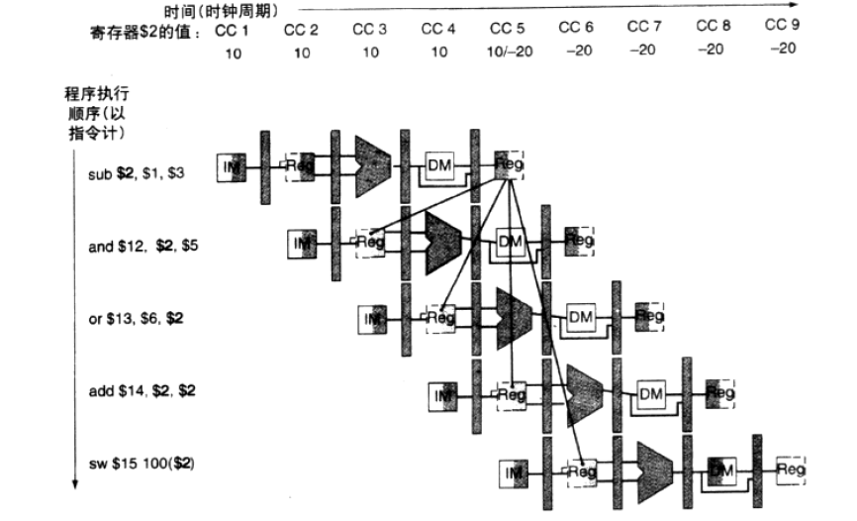

可见，后4条指令都依赖于第一条指令得到寄存器$2的结果，但sub指令要在第五周期才写回寄存器$2，但在第三、四、五个时钟周期$2分别要被and、or和add三个指令用到，所以这三个指令得到的是错误的未更新的数据，会引起错误的结果；而第六个时钟周期$2要被sw指令用到，此时得到的才是正确的已更新的数据。这种数据之间的互相关联引起的冒险就是数据相关。可以看出，当一条依赖关系的方向与时间轴的方向相反时，就会产生数据冒险。

（1）EX级转发

如下图，sub指令在第五周期写回寄存器$2，而and指令在第四周期就对sub指令的结果$2提出申请，显然将得到错误的未更新的数据。

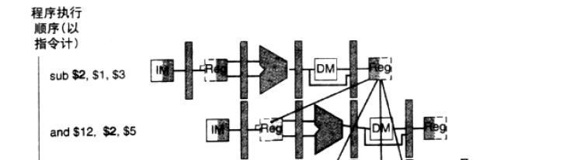

sub指令的结果其实在EX级结尾，即第三周期末就产生了；而and指令在第四时钟周期向sub指令结果发出请求，请求时间晚于结果产生时间，所以只需要sub指令结果产生之后直接将其转发给and指令就可以避免一阶数据相关。转发机制见下图：

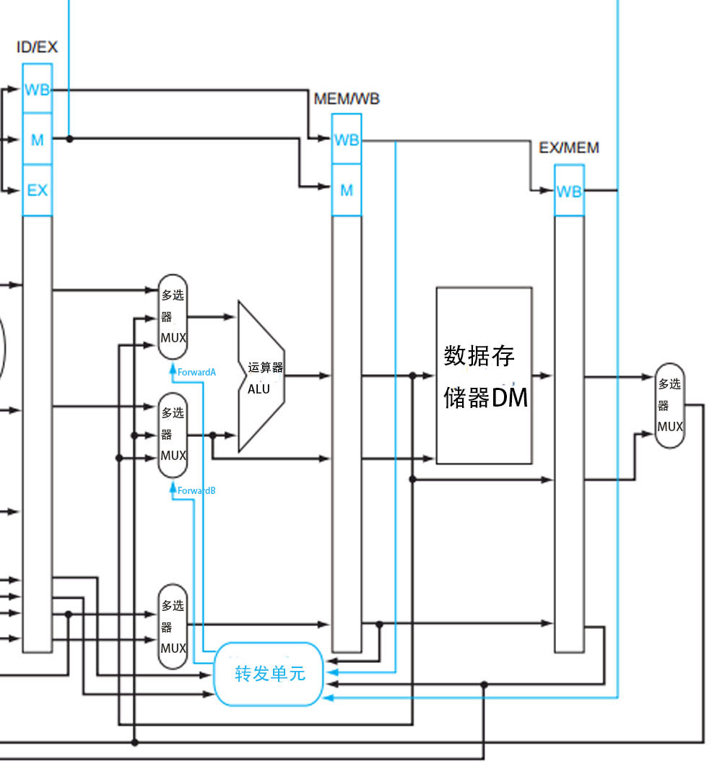

转发条件ForwardA、ForwardB作为数据选择器的地址信号，转发条件不成立时，ALU操作数从ID/EX流水线寄存器中读取；转发条件成立时，ALU操作数取自数据旁路。

EX级转发条件是：

a.EX/MEM.RegisterRd=ID/EX.RegisterRs那么ForwardA=2;

b.EX/MEM.RegisterRd=ID/EX.RegisterRt那么ForwardB=2。

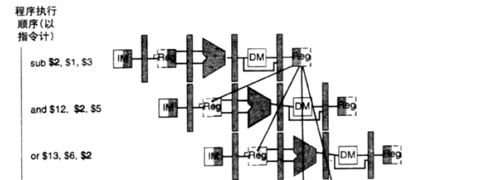（2）MEM级转发

sub指令在第5时钟周期写回寄存器，而or指令也在第5时钟周期对sub指令的结果提出了请求，很显然or指令读取的数据是未被更新的错误内容。比如sub和or指令间就是利用MEM转发解决问题。

MEM级转发条件是：

a.MEM/WB.RegisterRd=ID/EX.RegisterRs，那么ForwardA=1;

b.MEM/WB.RegisterRd=ID/EX.RegisterRt，那么ForwardB=1。

多路选择器中转发单元的选择：

|  |  |  |
| --- | --- | --- |
| 多路选择器信号线 | 源 | 解释 |
| ForwardA=00 | ID/EX | 第一个ALU操作数来自寄存器堆 |
| ForwardA=10 | EX/MEM | 第一个ALU操作数由上一个ALU运算结果转发获得 |
| ForwardA=01 | MEM/WB | 第一个ALU操作数从数据内存或者前面的ALU结果中转发获得 |
| ForwardB=00 | ID/EX | 第二个ALU操作数来自寄存器堆 |
| ForwardB=10 | EX/MEM | 第二个ALU操作数由上一个ALU运算结果转发获得 |
| ForwardB=01 | MEM/WB | 第二个ALU操作数从数据内存或者前面的ALU结果中转发获得 |

数据冒险：此类冒险发生在当定向的目标阶段在时序上早于定向的源阶段时，数据转发无效。通常是引入流水线阻塞，即气泡（bubble）来解决。

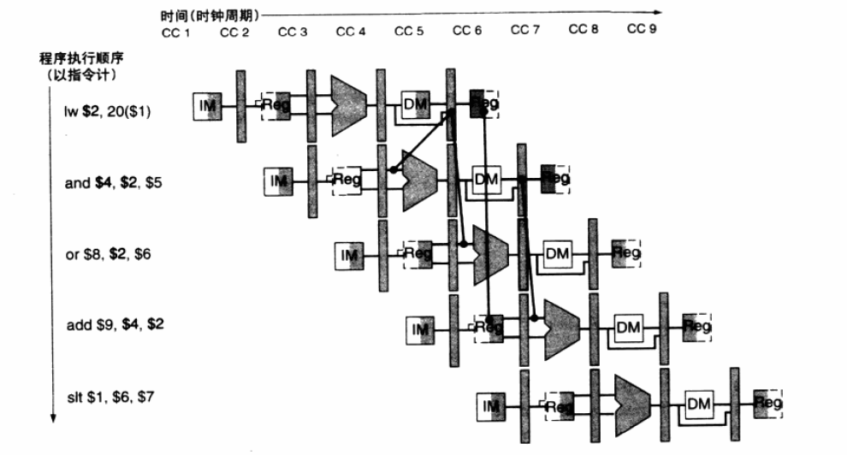

注意到lw指令只能在第四时钟周期从内存中读出数据，因此它和紧随其后的and指令之间的依赖关系与时序方向是相反的，这种冒险是无法通过转发来实现的。

冒险的解决：为解决数据冒险，我们引入流水线阻塞。当冒险检测单元检测到冒险条件成立时，在lw指令和下一条指令之间插入阻塞，即流水线气泡（bubble），使后一条指令延迟一个时钟周期执行，这样就将该冒险转化为MEM转发。

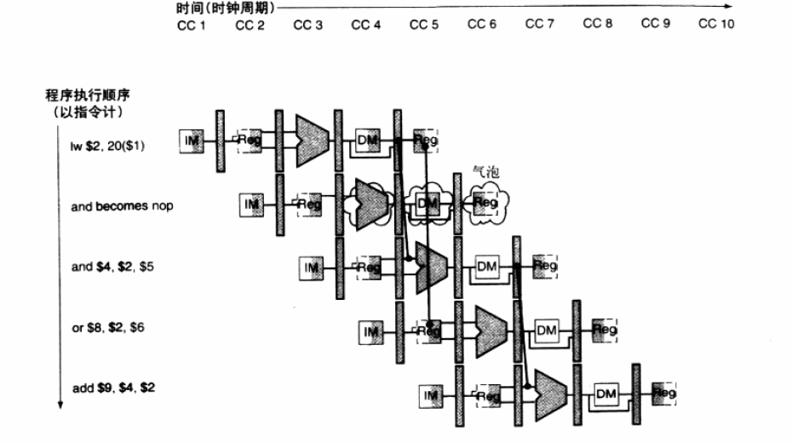

需要注意的是，如果处于ID级的指令被阻塞，那么处于IF级的指令也必须阻塞，否则，处于ID级的指令就会丢失。防止这两条指令继续执行的方法是：保持PC寄存器和IF/ID流水线寄存器不变，同时插入一个流水线气泡。

。具体实现方法如下：在ID级检测到冒险条件时， Hazard输出两个信号：stallID与stallPC。stallID信号将ID/EX流水线寄存器中的EX、MEM和WB级控制信号全部清零。这些信号传递到流水线后面的各级，由于控制信号均为零，所以不会对任何寄存器和存储器进行写操作，高电平有效。stallPC信号禁止PC寄存器和IF/ID流水线寄存器接收新数据，低电平有效。

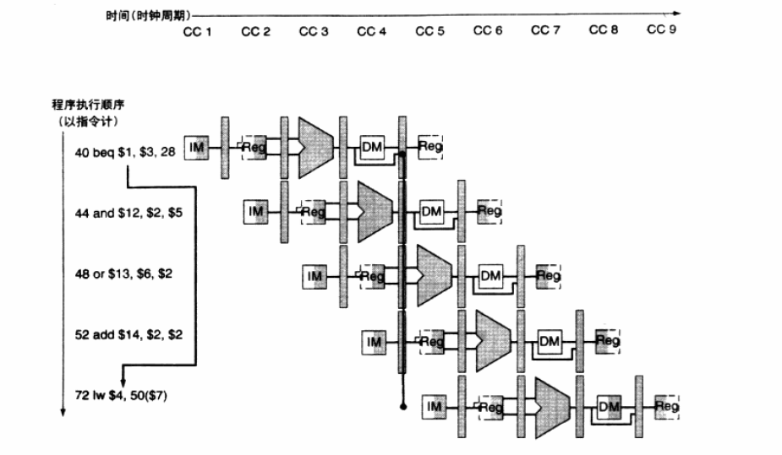（3）控制冒险：CPU需要根据分支指令的结果做出决策，而此时其他指令可能还在执行中，这时会出现控制冒险，也称为分支冒险。

流水线每个时钟周期都得取指令才能维持运行，但分支指令必须等到MEM级才能确定是否执行分支。这种为了确定预取正确的指令而导致的延迟叫做控制冒险或分支冒险。

如果我们能在流水线中提前分支指令的执行过程，那么就能减少需要清除的指令数。这是一种提高分支效率的方法，降低了执行分支的代价。

因此我们采用提前分支指令的方法解决分支冒险。

提前分支指令需要提前完成两个操作：

1. 计算分支的目的地址：

由于已经有了PC值和IF/ID流水线寄存器中的指令值，所以可以很方便地将EX级的分支地址计算电路移到ID级。我们针对所有指令都执行分支地址的计算过程，但只有在需要它的时候才会用到。

1. 判断分支指令的跳转条件：

加入一个控制信号flushIFID，做为IF/ID流水线寄存器的清零信号。当分支冒险成立flushIFID=1,否则flushIFID=0。

bne,beq指令需要上一级的结果时，需要多选器信号将上一级数据传到分支指令，即EXMEM_rd==IFID_rs, compareSrc1=1，或者EXMEM_rd==IFID_rt, compareSrc2=1。

考虑到本系统还要实现的无条件跳转指令：J和JR，在执行这两个指令时也必须要对IF/ID流水线寄存器进行清空，因此， 当jump=1时，flushIFID=1。

module Hazard(EXMEM_RegWrite,EXMEM_rd,IDEX_rs,IDEX_rt,MEMWB_RegWrite,MEMWB_rd,ForwardA,ForwardB,IDEX_MemRead,IFID_rs,IFID_rt,stallID,stallPC,flushIFID,flushIDEX,pcsel,jump,branch,compareSrc1,compareSrc2,IDEX_rd,IDEX_RegWrite,EXMEM_MemRead,EXMEM_rt);

input EXMEM_RegWrite;

input [4:0] EXMEM_rd;

input [4:0] MEMWB_rd;

input MEMWB_RegWrite;

input [4:0] IDEX_rs;

input [4:0] IDEX_rt;

input IDEX_MemRead;

input [4:0] IFID_rs;

input [4:0] IFID_rt;

input pcsel;

input jump;

input branch;

input EXMEM_MemRead;

input [4:0]EXMEM_rt;

input [4:0] IDEX_rd;

input IDEX_RegWrite;

output reg [1:0] ForwardA;

output reg [1:0] ForwardB;

output reg stallID;

output reg stallPC;

output reg flushIFID;

output reg flushIDEX;

output reg compareSrc1;

output reg compareSrc2;

always@(*)

begin

//EX rd-rs

if(EXMEM_RegWrite==1&&EXMEM_rd!=0&&EXMEM_rd==IDEX_rs)

assign ForwardA=2;

//MEM rd-rs

else if(MEMWB_RegWrite==1&&MEMWB_rd!=0&&MEMWB_rd==IDEX_rs)

assign ForwardA=1;

else

assign ForwardA=0;

//EX rd-rt

if(EXMEM_RegWrite==1&&EXMEM_rd!=0&&EXMEM_rd==IDEX_rt)

assign ForwardB=2;

//MEM rd-rt

else if(MEMWB_RegWrite==1&&MEMWB_rd!=0&&MEMWB_rd==IDEX_rt)

assign ForwardB=1;

else

assign ForwardB=0;

//beq.bne

if(branch==1&&EXMEM_RegWrite==1&&EXMEM_rd!=0&&EXMEM_rd==IFID_rs)

assign compareSrc1=1;

else

assign compareSrc1=0;

if(branch==1&&EXMEM_RegWrite==1&&EXMEM_rd!=0&&EXMEM_rd==IFID_rt)

assign compareSrc2=1;

else

assign compareSrc2=0;

//ID load stall

if((IDEX_MemRead==1&&(IDEX_rt==IFID_rs||IDEX_rt==IFID_rt))||

(branch==1&& EXMEM_MemRead==1&& (EXMEM_rt==IFID_rs||EXMEM_rt==IFID_rt)) ||

(branch==1&&IDEX_RegWrite==1&&IDEX_rd!=0&&(IDEX_rd==IFID_rs||IDEX_rd==IFID_rt)) )

begin

assign stallID=1;

assign stallPC=1;

assign flushIDEX=1;

end

else

begin

assign stallID=0;

assign stallPC=0;

assign flushIDEX=0;

end

//jump flush

if(jump==1||pcsel==1)

assign flushIFID=1;

else

assign flushIFID=0;

end

endmodule

## 2.4 设计结果分析

### 2.4.1测试文件

Test_Signal_Pipeline.asm文件

L0: lui $1,0x1000

ori $1,$1,0x2211 # $1=10002211

lui $2,0x1000

ori $2,$2,0x4433 # $2=10004433

add $3, $2, $1 # $3=20006644

sw $3, 0($0) # 0($0)=20006644

lui $4,0x3000

ori $4,$4,0x5566 # $4=30005566

sub $5, $3, $4 # $5=f00010de

sw $5, 4($0) # 4($0) =f00010de

lw $6, 0($0) # $s6=20006644

slt $7,$6,$5 # $7=0 $6>$5

beq $7, $0, L2 # goto L2

L1: j L3

L2: slt $8,$2,$3 # $2=10004433 < $3=20006644 $8=1

bne $8, $0, L1 # $8=1 goto L1

L3: ori $9,$0,0x10 # $9=000010

sll $10, $9, 5 # $10 =0x00000200

srl $11, $10, 4 # $11 =0x00000020

addi $13, $0, 0x1234 # $13=0x1234

addi $14,$0,0xff # $14=0xff

and $15, $13, $14 # $15=0x34

lui $16,0xffff # $17=0xffff0000

or $17, $13, $16 # $17=0xffff1234

addu $18, $2, $1 # $18=10004433+10002211 = 20006644

subu $19, $3, $4 # $19=20006644- 30005566= f00010de

j L0

### 2.4.2测试机器码

由MARS生成机器码:

3c011000

34212211

3c021000

34424433

00411820

ac030000

3c043000

34845566

00642822

ac050004

8c060000

00c5382a

10e00001

08000c10

0043402a

1500fffd

34090010

00095140

000a5902

200d1234

200e00ff

01ae7824

3c10ffff

01b08825

00419021

00649823

08000c00

### 2.4.3 测试结果分析

**lui $1,0x1000**

该指令的仿真结果如下图所示，该指令是将立即数送到高16位。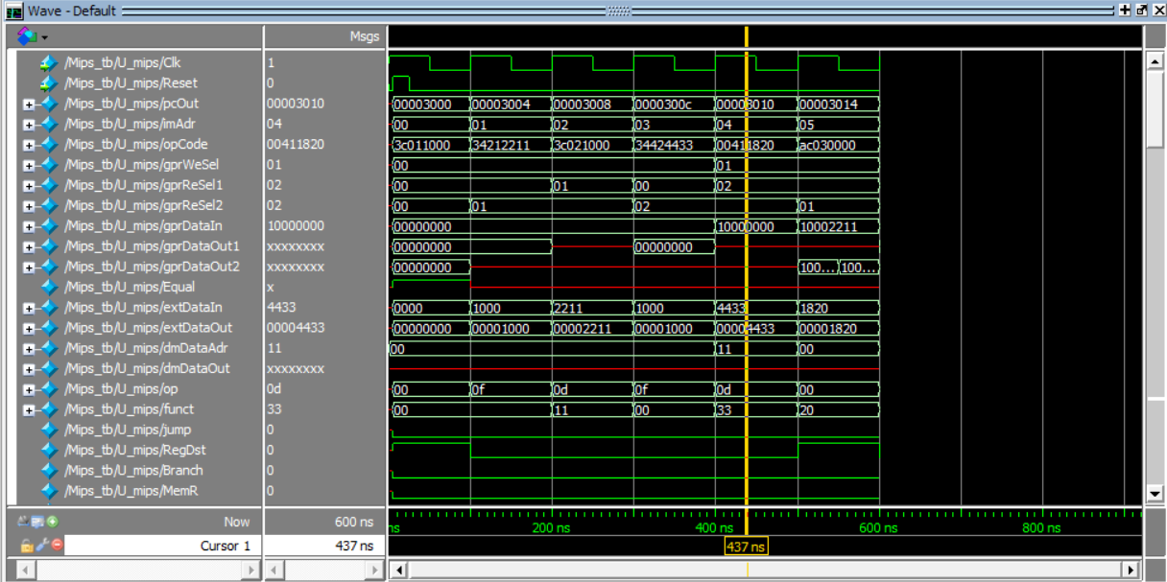在这条指令中，是将0x1000送到$1寄存器的高16位。该指令的机器码是3c011000。由于是流水线，所以到PC=0x00003010 gprDataIn才会显示结果，如图2.1.所以到PC=0x00003014显示出写回结果，如图2.2。这一条指令与下一条指令间存在数据冒险，下一条指令是：ori $1,$1,0x2211，共用$1,在EX级转发。如图2.3。与指令的预期结果是一致的，说明该指令仿真结果正确。

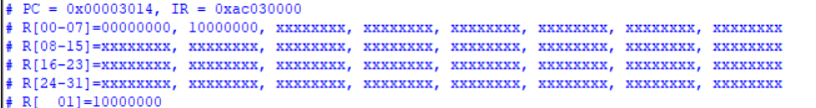 图2.1

图2.2

图2.3

**ori $1,$1,0x2211指令**

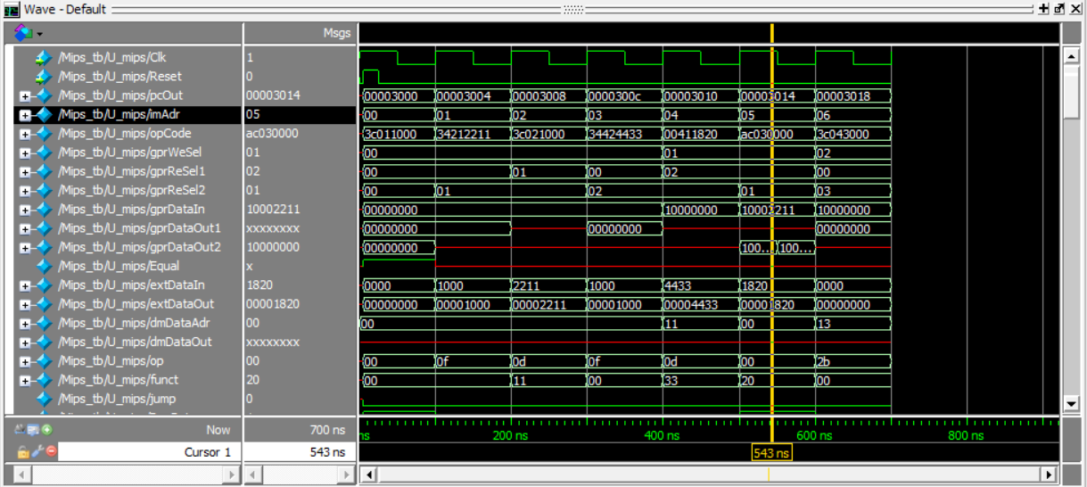 该指令的仿真结果如下图所示，该指令是让$1与0x2211作或运算。该指令的机器码是34212211。在这条指令中，$1= 10002211。由于是流水线，所以到PC=0x00003014 gprDataIn才会显示结果，如图2.4.所以到PC=0x00003018显示出写回结果，如图2.5。与指令的预期结果是一致的，说明该指令仿真结果正确。

图2.4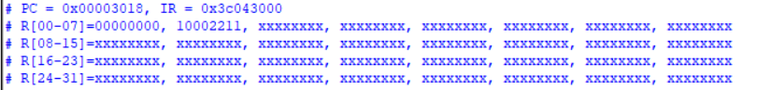

图2.5

**lui $2,0x1000指令**

该指令的仿真结果如下图所示，该指令是将立即数送到高16位。

在这条指令中，是将0x1000送到$2寄存器的高16位。该指令的机器码是3c021000。由于是流水线，所以到PC=0x00003018 gprDataIn才会显示结果，如图2.6.所以到PC=0x0000301c显示出写回结果，如图2.7。这一条指令与下一条指令间存在数据冒险，下一条指令是：ori $2,$2,0x4433，共用$2,在EX级转发，见图2.8。与指令的预期结果是一致的，说明该指令仿真结果正确。

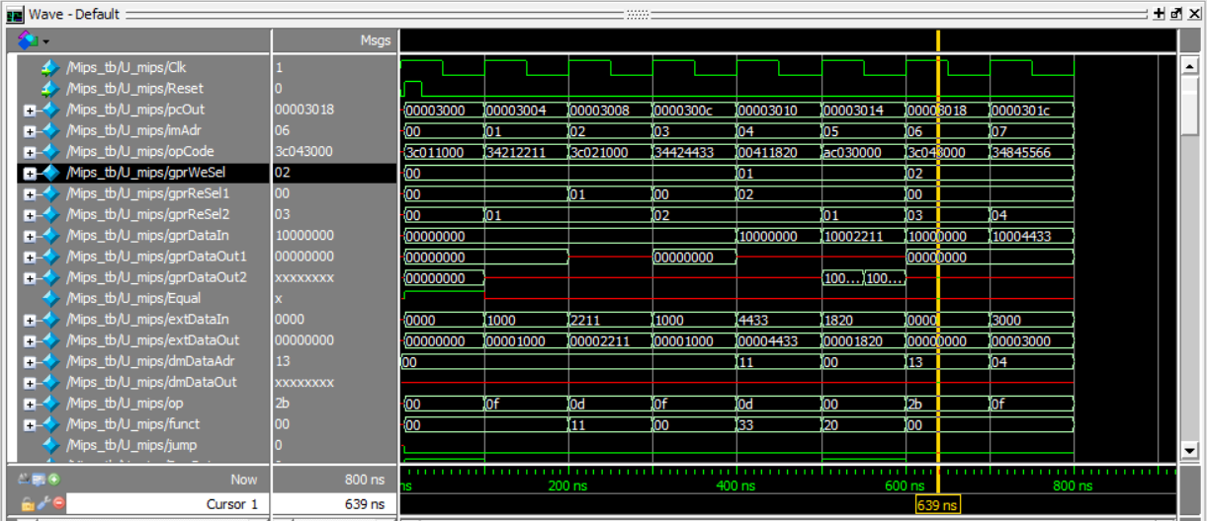

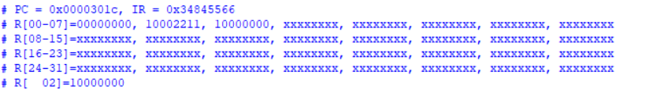图2.6

图2.7



图2.8

**ori $2,$2,0x4433指令**

该指令的仿真结果如下图所示，该指令是让$2与0x4433作或运算。该指令的机器码是34424433。在这条指令中，$2= 10004433。由于是流水线，所以到PC=0x0000301c gprDataIn才会显示结果，如图2.9.所以到PC=0x00003020显示出写回结果，如图2.10。与下一条指令中存在数据冒险，下一条指令是add $3, $2, $1，与本条指令共用$2，在EX级转发，见2.11。与指令的预期结果是一致的，说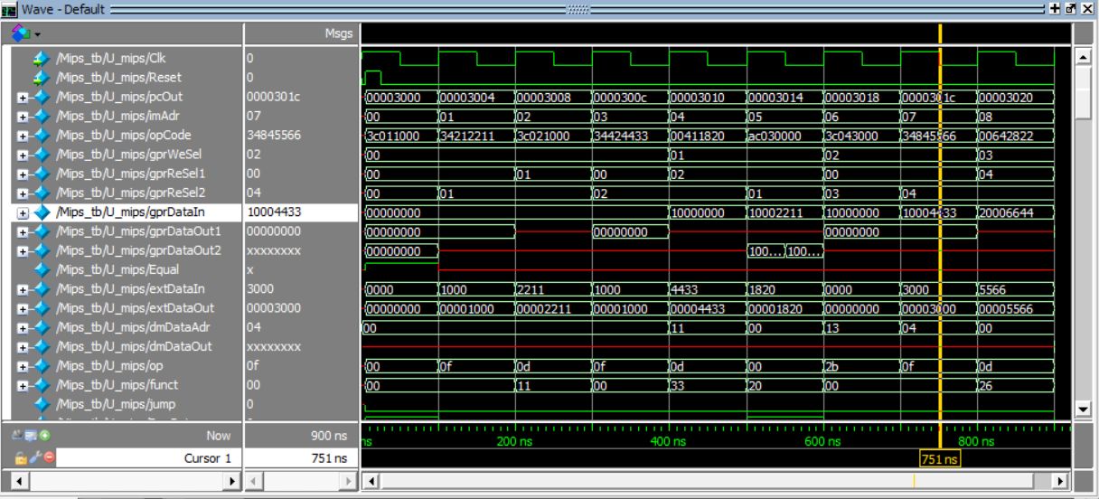明该指令仿真结果正确。

图2.9

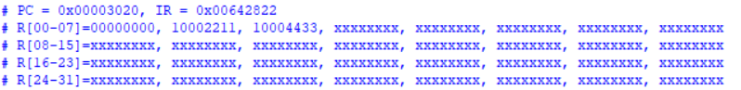图2.10

图2.11

**add $3, $2, $1 指令**

该指令的仿真结果如下所示，该指令是让$1与$2作加法运算得到$3。该指令的机器码是00411820。在这条指令中，$3=20006644。由于是流水线，所以到PC=0x00003020 gprDataIn才会显示结果，如图2.12.所以到PC=0x00003024显示出写回结果，如图2.13。与下一条指令中存在数据冒险，下一条指令是sw $3, 0($0)，与本条指令共用$3，在EX级转发，见2.14。与指令的预期结果是一致的，说明该指令仿真结果正确。

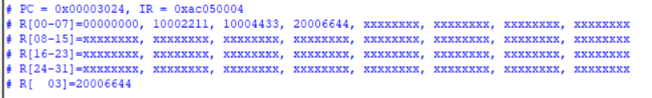图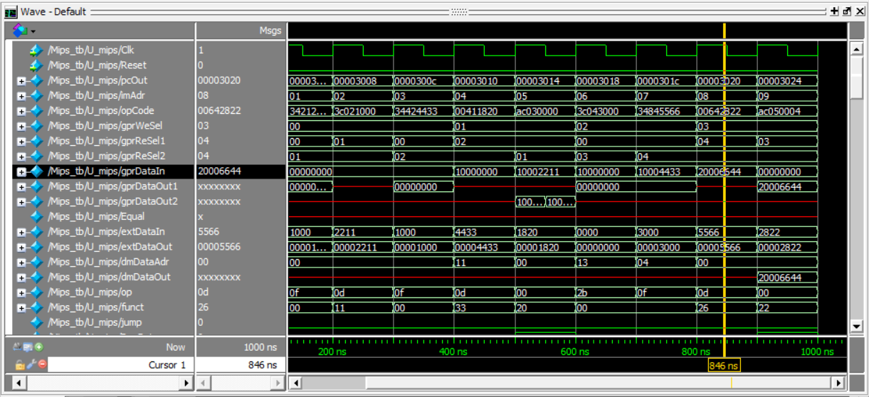2.12

图2.13



图2.14

**sw $3, 0($0) 指令**

该指令的仿真结果如图2.15所示，该指令是让$0的第一个地址存储$3的值。该指令的机器码是ac030000。在这条指令中，0($0)=20006644。与指令的预期结果是一致的，说明该指令仿真结果正确。

图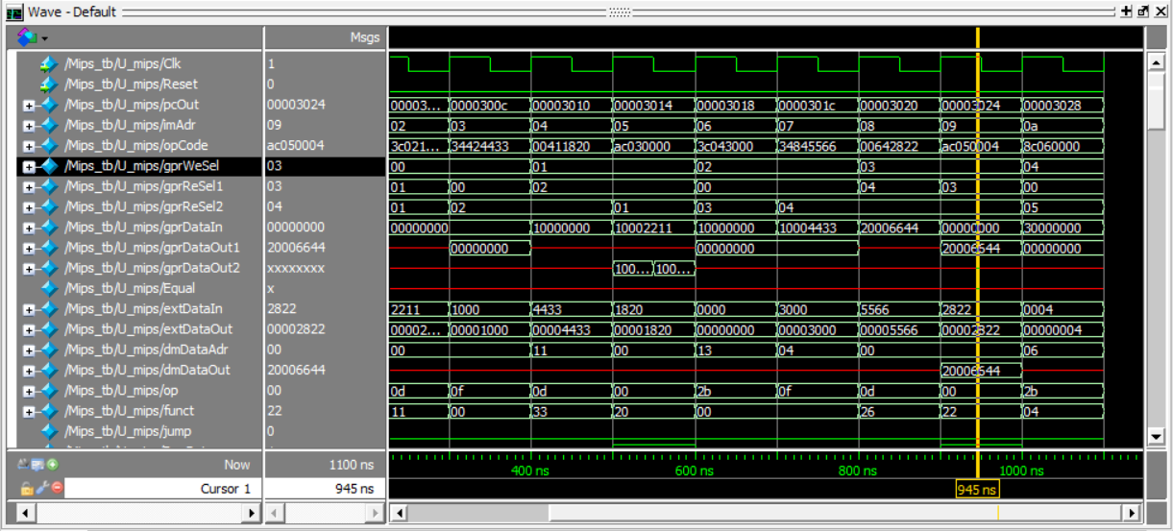2.15

**lui $4,0x3000指令**

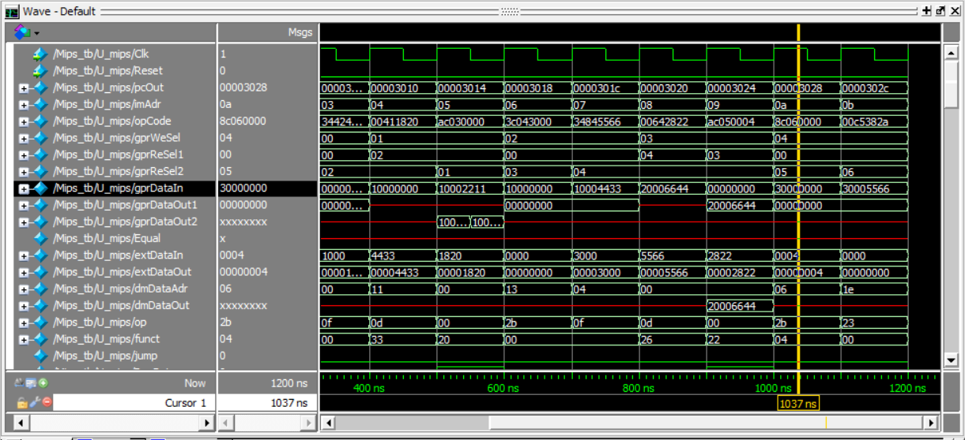该指令的仿真结果如下图所示，该指令是将立即数送到高16位。在这条指令中，是将0x1000送到$2寄存器的高16位。该指令的机器码是3c021000。由于是流水线，所以到PC=0x00003018 gprDataIn才会显示结果，如图2.6.所以到PC=0x0000301c显示出写回结果，如图2.7。这一条指令与下一条指令间存在数据冒险，下一条指令是：ori $2,$2,0x4433，共用$2,在EX级转发，见图2.8。与指令的预期结果是一致的，说明该指令仿真结果正确。

图2.16

图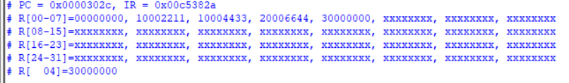2.17



图2.18

**ori $4,$4,0x5566指令**

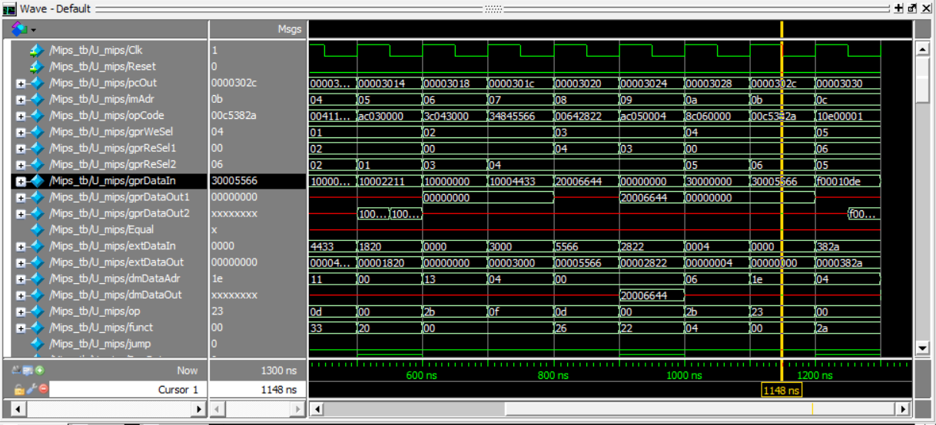该指令的仿真结果如下图所示，该指令是让$4与0x5566作或运算。该指令的机器码是34845566。在这条指令中，$4=30005566。由于是流水线，所以到PC=0x0000302c gprDataIn才会显示结果，如图2.19.所以到PC=0x00003030显示出写回结果，如图2.20。与下一条指令中存在数据冒险，下一条指令是sub $5, $3, $4，与本条指令共用$4，在EX级转发，见2.21。与指令的预期结果是一致的，说明该指令仿真结果正确。

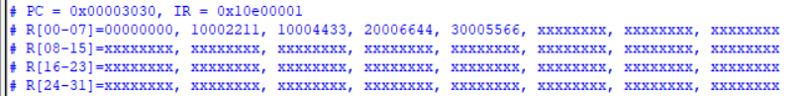图2.19

图2.20



图2.21

**sub $5, $3, $4指令**

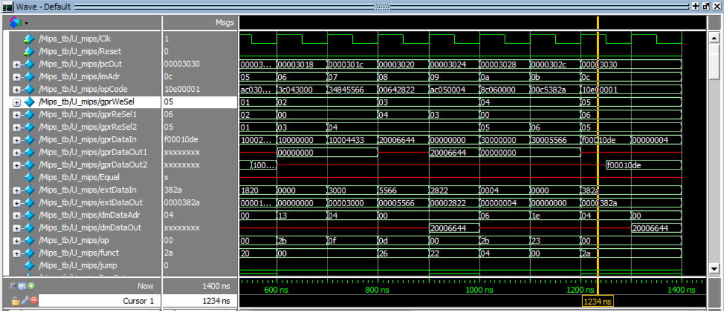该指令的仿真结果如下所示，该指令是让$3与$4作减法运算得到$5。该指令的机器码是00642822。在这条指令中，$5=f00010de。由于是流水线，所以到PC=0x00003030 gprDataIn才会显示结果，如图2.22.但是由于是流水线，在subWB级时，两条后的lw达到了EX级，但是由于lw在MEM级才能得出结果，所以flushIDEX=1, 在波形上会看见一次空格，如图2.23，写回结果在flush的时候出来，如图2.24与下一条指令中存在数据冒险，下一条指令是sw $5, 4($0) ，与本条指令共用$5，在EX级转发，见2.25。与指令的预期结果是一致的，说明该指令仿真结果正确。

图2.22

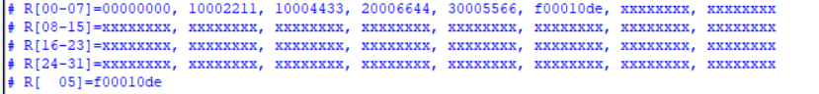图2.23

图2.24



图2.25

**sw $5, 4($0)指令**

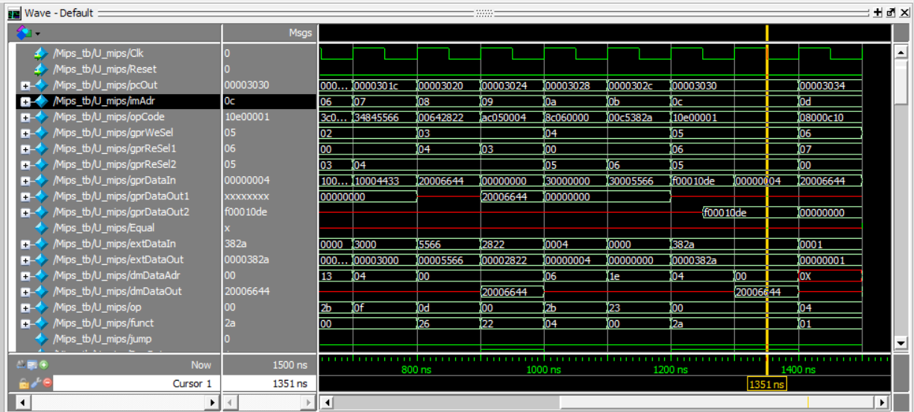该指令的仿真结果如图2.26所示，该指令是让$0的第二个地址存储$5的值。该指令的机器码是ac050004。在这条指令中，4($0) =f00010de。与指令的预期结果是一致的，说明该指令仿真结果正确。

图2.26

**lw $6, 0($0)指令**

该指令的仿真结果如图所示，该指令是让$6存储$0的第一个地址存储的值。该指令的机器码是8c060000。在这条指令中，$s6=20006644。如图2.27。由于lw在MEM级才能得出结果，所有flushIDEX=1，这条指令与下一条指令间存在数据冒险，下一条指令为slt $7,$6,$5，共用$6,用MEM转发，如图2.28。在lwWB级时，后两条的指令beq达到了ID级，由于beq指令是在ID级计算出跳转结果，但是beq后一条指令已经被取了，所以要对流水线进行flush一次，在波形上会看见一次空格，如图2.29。其中flushID=1,flushPC=1,如图2.30。与指令的预期结果是一致的，说明该指令仿真结果正确。

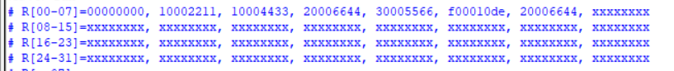

图2.27



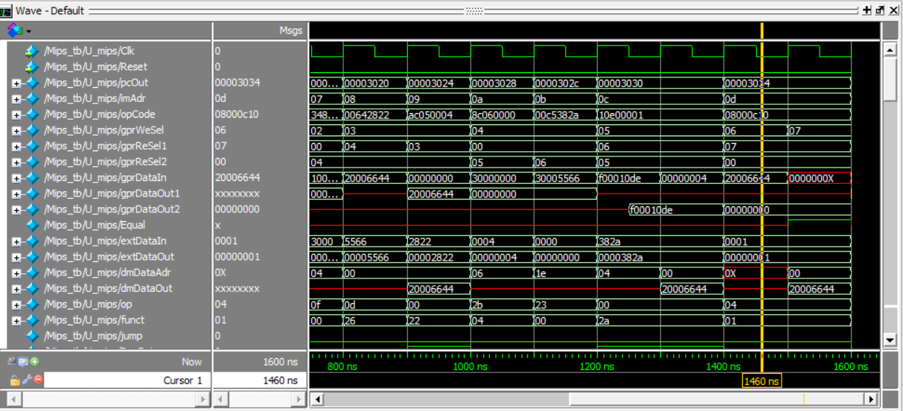图2.28

图2.29



图2.30

**slt $7,$6,$5指令**

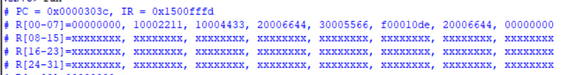该指令的仿真结果如图所示，该指令是如果$6>$5,那么$7=0。该指令的机器码是00c5382a。在这条指令中，$s7=00000000。如图2.31，2.32。这条指令与下一条指令间存在数据冒险，下一条指令是beq $7, $0, L2，beq判断跳转与否依赖于本条指令的结果，如2.33。与指令的预期结果是一致的，说明该指令仿真结果正确。

图2.31

图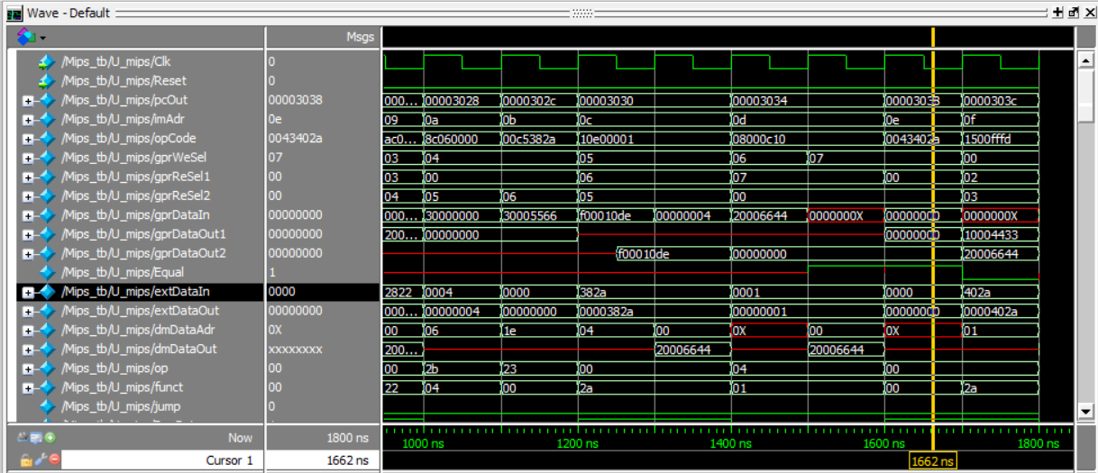2.32



图2.33

**beq $7, $0, L2指令**

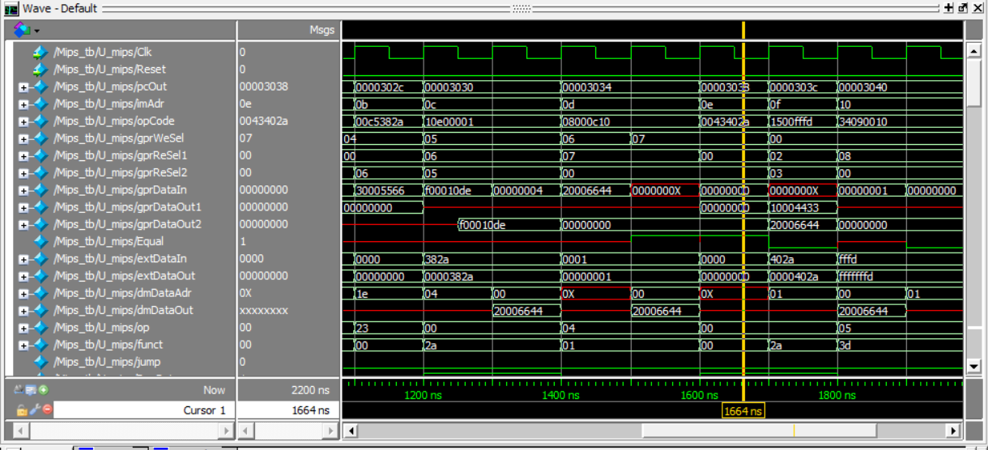该指令的仿真结果如图所示，$7==$0,所以跳转到L2。该指令的机器码是10e00001。从PC=0x00003030到0x00003038如图2.34. 与指令的预期结果是一致的，说明该指令仿真结果正确。

图2.34

L0跳转到L2

**slt $8,$2,$3指令**

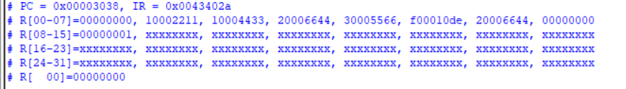该指令的仿真结果如图所示，该指令是如果$2<$3,那么$8=1。该指令的机器码是0043402a。在这条指令中，$s8=00000001，如图2.35。PC=0x00003040,这条指令的结果已经出来了，此时下一条指令为bne,在ID级判断分支结果，在slt到达EX级时，下下条指令已经取了指令，所以此时需要flush流水线一次，如图2.36，在波形上回出现一次空格。如图2.37。这条指令与下一条指令间存在数据冒险，下一条指令是bne $8, $0, L1，bne判断跳转与否依赖于本条指令的结果，如2.38。与指令的预期结果是一致的，说明该指令仿真结果正确。

图2.35



图2.36

图2.37

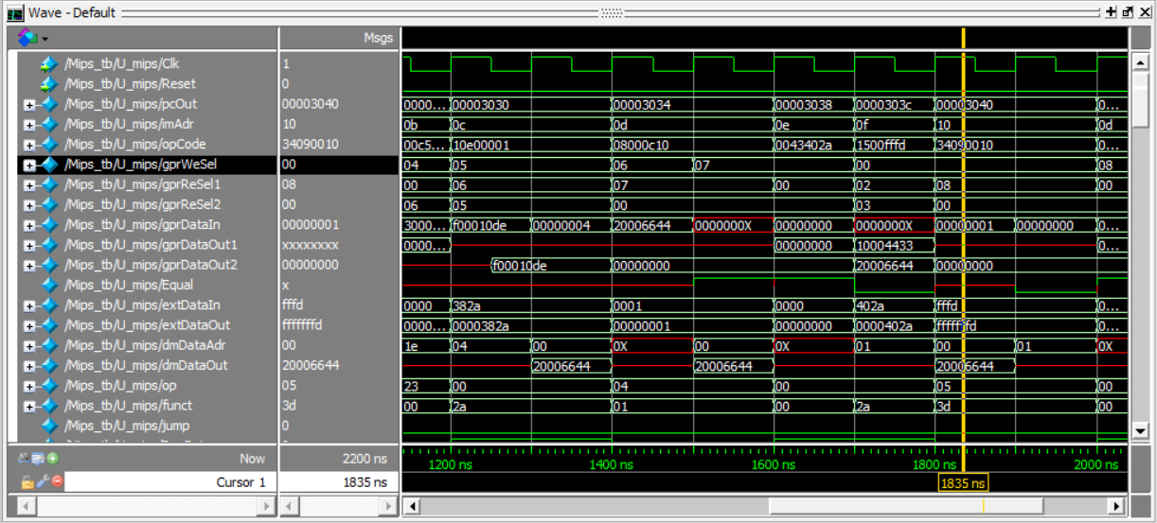

图2.38

**bne $8, $0, L1指令**

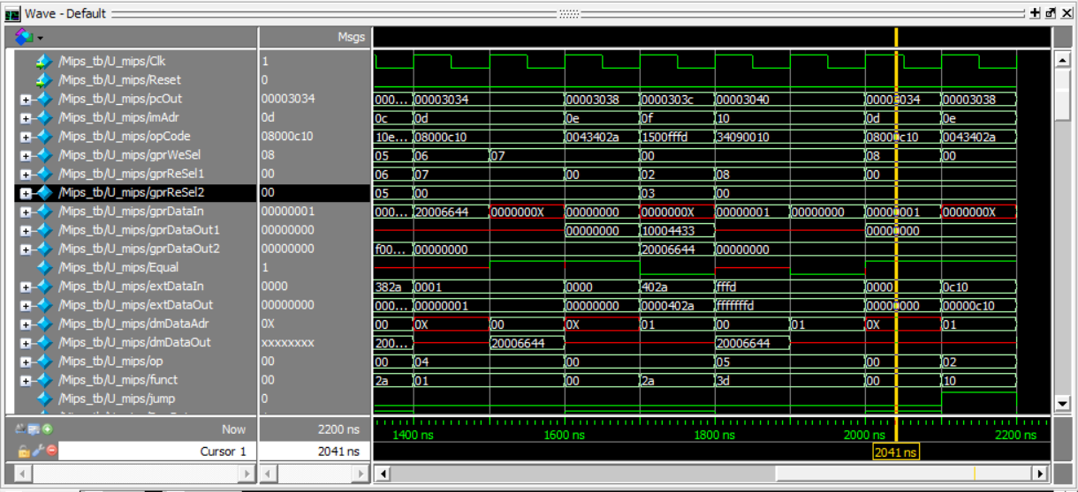该指令的仿真结果如图所示，$0不等于$1,所以跳转到L1。该指令机器码为1500fffd。从PC=0x00003040到0x00003034如图2.39. 与指令的预期结果是一致的，说明该指令仿真结果正确。

图2.39

从L2跳转到L1

**j L3指令**

该指令的仿真结果如下图所示，PC=0x000030034到0x00003040，机器码为08000c10。由于jump指令是在ID级进行跳转，所以会取下一条指令的地址，所以要进行一次flush如图2.40，波形如图2.41，与指令的预期结果是一致的，说明该指令仿真结果正确。

图2.40

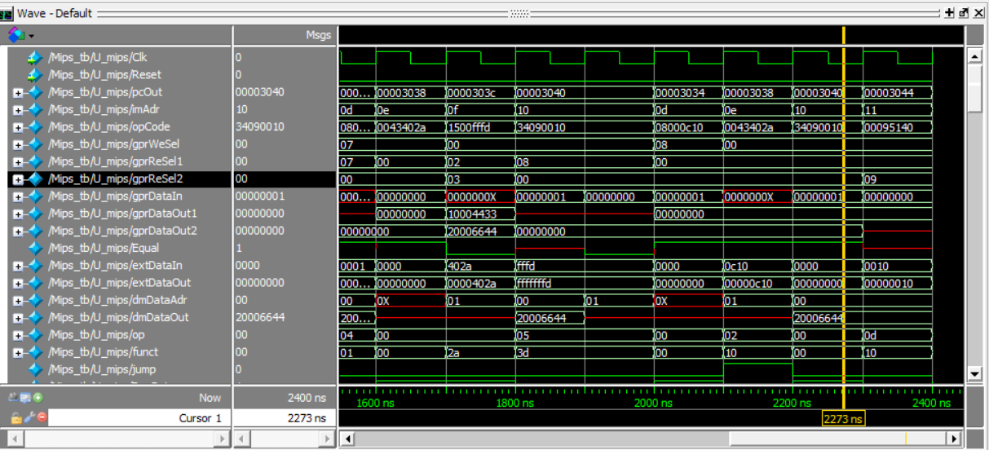

图2.41

**从L1跳转到L3**

**ori $9,$0,0x10指令**

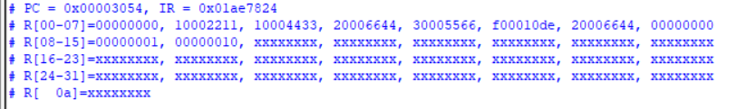该指令的仿真结果如下图所示，该指令是让$9与0x0010作或运算。该指令的机器码是34090010。在这条指令中，$9=000010。由于是流水线，所以到PC=0x00003050 gprDataIn才会显示结果，如图2.43.所以到PC=0x00003054显示出写回结果，如图2.42。与下一条指令中存在数据冒险，下一条指令是sll $10, $9, 5 ，与本条指令共用$9，在EX级转发，见2.44。与指令的预期结果是一致的，说明该指令仿真结果正确。

图2.42

图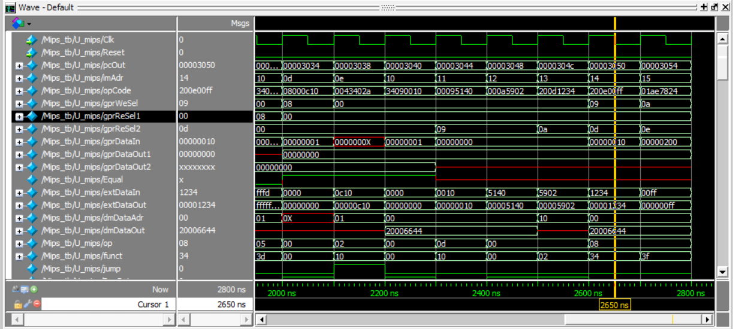2.43



图2.44

**sll $10, $9, 5指令**

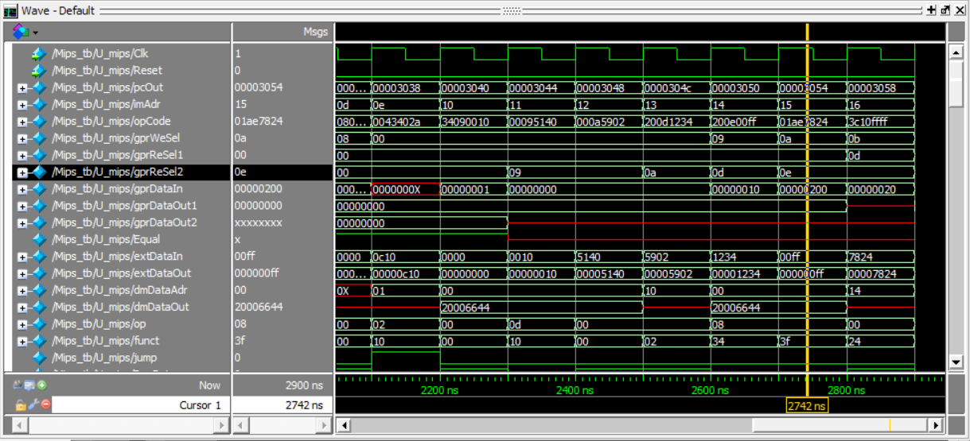该指令的仿真结果如下图所示，该指令是让$9往左移5位得到的结果存入$10。该指令的机器码是00095140。在这条指令中，$10 =0x00000200。由于是流水线，所以到PC=0x00003054 gprDataIn才会显示结果，如图2.45.所以到PC=0x00003058显示出写回结果，如图2.46。与下一条指令中存在数据冒险，下一条指令是srl $11, $10, 4 ，与本条指令共用$10，在EX级转发，见2.47。与指令的预期结果是一致的，说明该指令仿真结果正确。

图2.45

图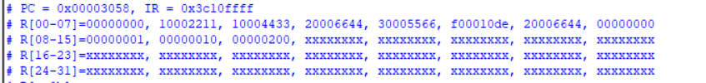2.46



图2.47

**srl $11, $10, 4指令**

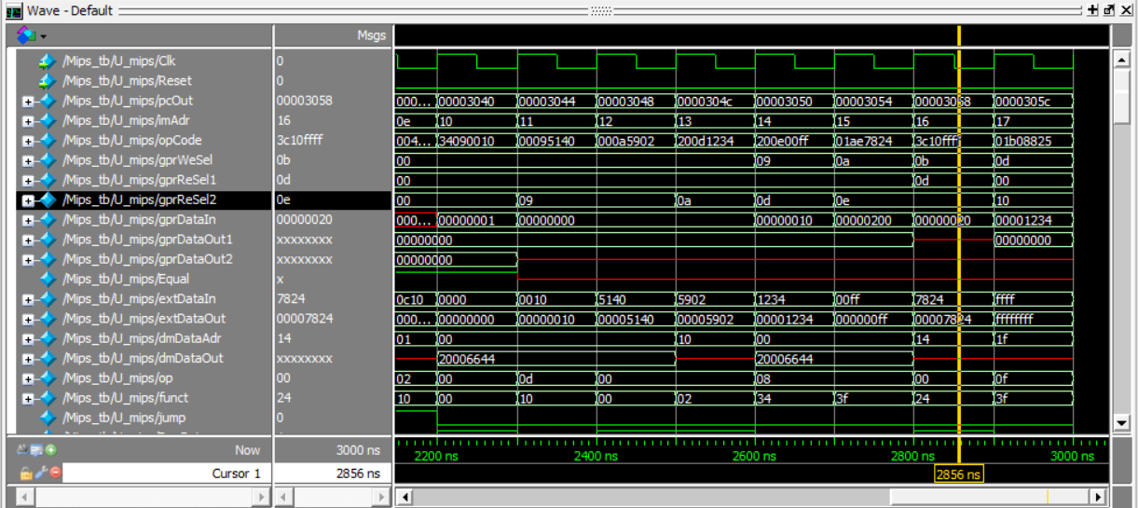该指令的仿真结果如下图所示，该指令是让$9往左移5位得到的结果存入$10。该指令的机器码是000a5902。在这条指令中，$11 =0x00000020。由于是流水线，所以到PC=0x00003058 gprDataIn才会显示结果，如图2.48.所以到PC=0x0000305c显示出写回结果，如图2.49。与指令的预期结果是一致的，说明该指令仿真结果正确。

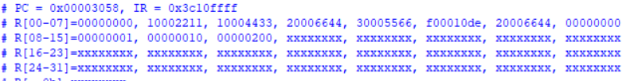图2.48

图2.49

**addi $13, $0, 0x1234指令**

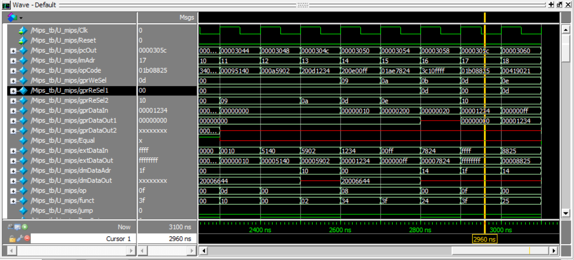该指令的仿真结果如下图所示，该指令是让$0与立即数0x1234做加法得到的结果存入$13。该指令的机器码是200d1234。在这条指令中，$13=0x1234。由于是流水线，所以到PC=0x0000305c gprDataIn才会显示结果，如图2.50.所以到PC=0x00003060显示出写回结果，如图2.51。与指令的预期结果是一致的，说明该指令仿真结果正确。

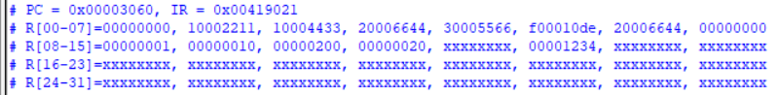图2.50

图2.51

**addi $14,$0,0xff指令**

该指令的仿真结果如下图所示，该指令是让$0与立即数0xff做加法得到的结果存入$14。该指令的机器码是200e00ff。在这条指令中，$14= 0xff。由于是流水线，所以到PC=0x00003060 gprDataIn才会显示结果，如图2.52.所以到PC=0x00003064显示出写回结果，如图2.53。与指令的预期结果是一致的，说明该指令仿真结果正确。

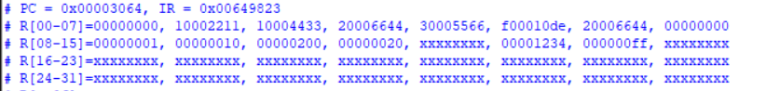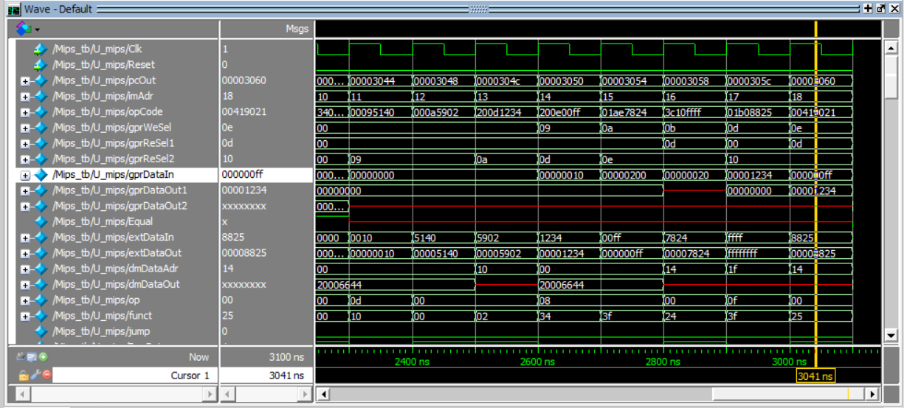图2.52

图2.53

**and $15, $13, $14指令**

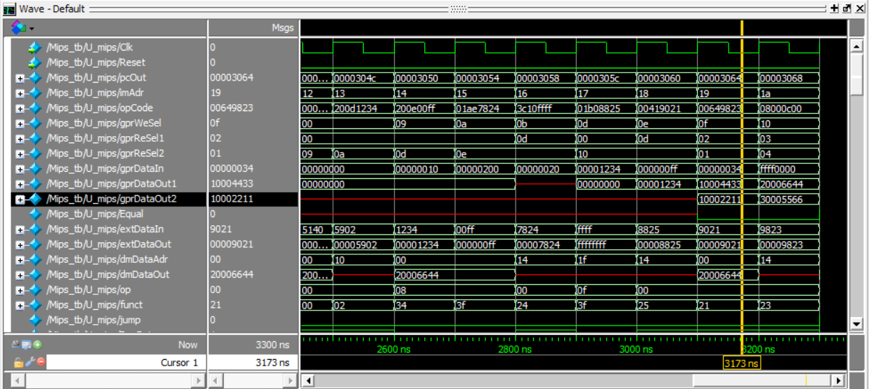该指令的仿真结果如下图所示，该指令是让$13与$14做加法得到的结果存入$15。该指令的机器码是01ae7824。在这条指令中，$15=0x34。由于是流水线，所以到PC=0x00003064,gprDataIn才会显示结果，如图2.54.所以到PC=0x00003068显示出写回结果，如图2.55。与指令的预期结果是一致的，说明该指令仿真结果正确。

图2.54

图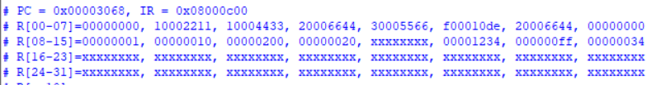2.55

**lui $16,0xffff指令**

该指令的仿真结果如下图所示，该指令是将立即数送到高16位。

在这条指令中，是将0xffff送到$16寄存器的高16位。该指令的机器码是3c10ffff。由于是流水线，所以到PC=0x00003068 gprDataIn才会显示结果，如图2.57.所以到PC=0x0000306c显示出写回结果，如图2.56。这一条指令与下一条指令间存在数据冒险，下一条指令是：or $17, $13, $16，共用$16,在EX级转发，见图2.58。与指令的预期结果是一致的，说明该指令仿真结果正确。

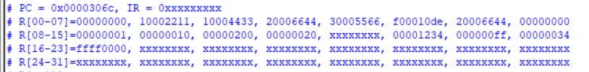

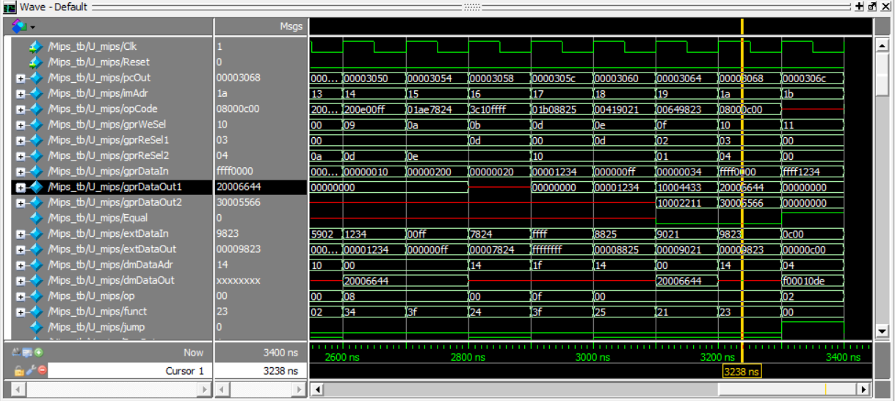图2.56

图2.57



图2.58

**or $17, $13, $16指令**

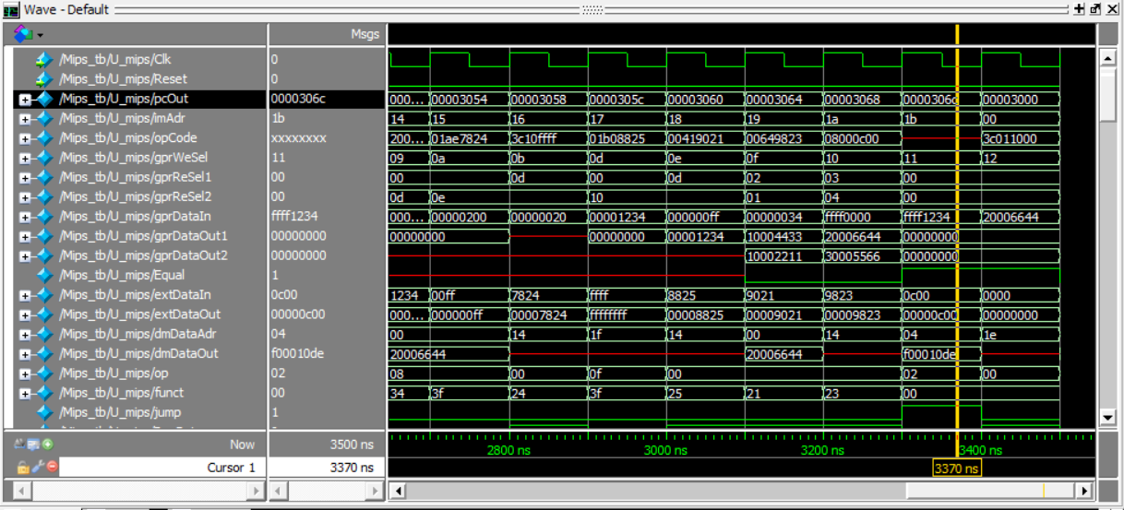该指令的仿真结果如下图所示，该指令是让$13与$16做减法得到的结果存入$17。该指令的机器码是01b08825。在这条指令中，$17=0xffff1234。由于是流水线，所以到PC=0x0000306c,gprDataIn才会显示结果，如图2.59.当or指令在MEM级，下三条的j指令到达ID级，判断分支后跳转到L0,PC=0x000030000，所以到PC=0x00003000显示出写回结果，如图2.60与指令的预期结果是一致的，说明该指令仿真结果正确。

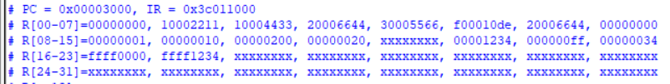图2.59

图2.60

**addu $18, $2, $1指令**

该指令的仿真结果如下图所示，该指令是让$2与$1做无符号加法得到的结果存入$18。该指令的机器码是00419021。在这条指令中，$18=20006644。由于是流水线，所以到PC=0x0000306c,gprDataIn才会显示结果，如图2.61.由于跳转到L0了，所以到PC=0x00003004显示出写回结果，如图2.62，与指令的预期结果是一致的，说明该指令仿真结果正确。

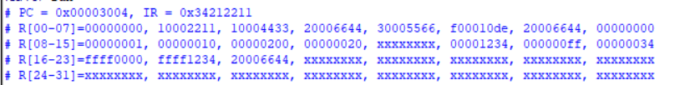图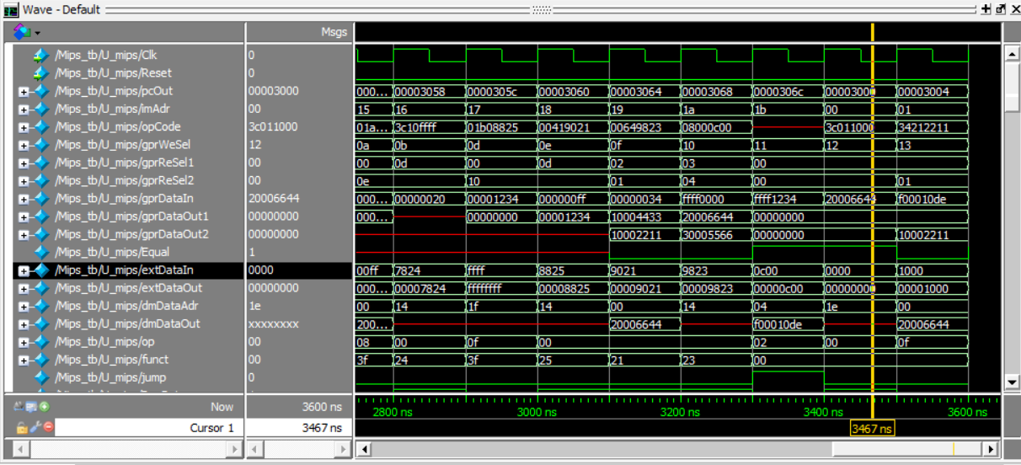2.61

图2.62

**subu $19, $3, $4指令**

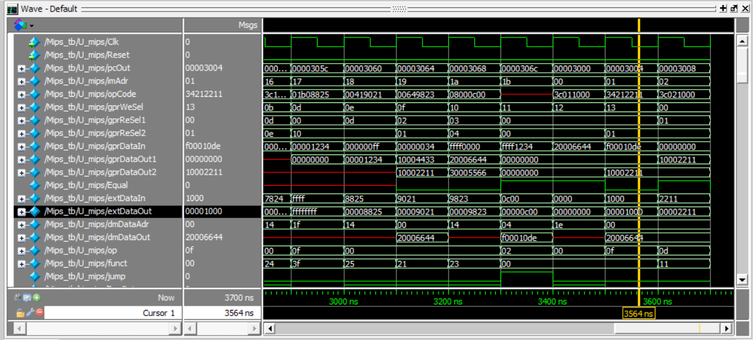该指令的仿真结果如下图所示，该指令是让$3与$4做无符号减法得到的结果存入$19。该指令的机器码是00649823。在这条指令中，$19= f00010de。由于是流水线，且已经跳转到L0了，所以到PC=0x00003004,gprDataIn才会显示结果，如图2.63.到PC=0x00003008显示出写回结果，如图2.64，与指令的预期结果是一致的，说明该指令仿真结果正确。

图2.63

图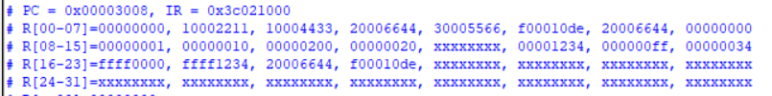2.64

**j L0指令**

该指令的仿真结果如图2.65所示，该指令是让跳转到L0。该指令的机器码是08000c00。PC=0x0000306c跳转到0x00003000，说明指令跳转成功，与指令的预期结果是一致的，说明该指令仿真结果正确。

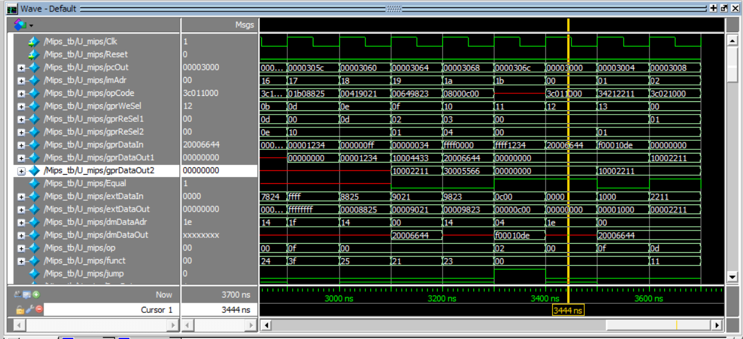

图2.65

# 结论

本实验的各子模块结构清晰、原理明确，编写代码时，思维比较清晰，但让我为难的问题也不少，比如：

1. 代码中用到的变量名较多，很容易弄混乱。在时钟周期赋值时，变量名必须是reg类型。
2. 在有多种情况选择时，原先我用的是if-else循环嵌套，但感觉代码较为复杂，改为case使得代码显得更加简洁明了，但case语句不能嵌套，且需要default排除异常情况。
3. 在MIPS连接中，经常一个大小写不对就能发生错误，而且这种错误非常难找，所以在写代码时需要非常注意。
4. 在ctrl单元里，信号的判断需要十分熟悉所有指令的执行过程，才能保证不能出错。
5. 在Hazard单元中，要弄清楚控制冒险单元的原理。

通过本次试验，巩固了我在计算机组成原理课上学习的流水线MIPS CPU的知识，让我了解到设计流水线MIPS CPU的方法，并从中得到乐趣自己编程学习的趣味。

# 参考文献

[1]雷思磊，自己动手写CPU[M]，电子工业出版社，第一版，2014.

[2]李亚民，计算机原理与设计[M],清华大学出版社，第一版，2011.

# 教师评语评分

评语：

评分：

评阅人：

年 月 日